Національний університет «Полтавська політехніка імені Юрія
Кондратюка»
(повне найменування вищого навчального закладу)
Навчально-науковий інститут інформаційних технологій та робототехніки
(повна назва факультету)
Кафедра комп’ютерних та інформаційних технологій і систем
(повна назва кафедри)

ПОЯСНЮВАЛЬНА ЗАПИСКА
до кваліфікаційної роботи
другий(магістерський)
(рівень вищої освіти)

на тему: Розробка бази даних наукових експериментів з веб-інтерфейсом

Виконав: студент 6 курсу, групи 602-ТН
спеціальності
__122 Комп’ютерні науки
(шифр і назва напряму)
Ісламгалієв Д. Ф.
(прізвище та ініціали)
Керівник д.ф.-м.н, проф. Миронцов М.Л.
(прізвище та ініціали)
Рецензент __________________________________
(прізвище та ініціали)

Полтава – 2023
МІНІСТЕРСТВО ОСВІТИ І НАУКИ УКРАЇНИ
НАЦІОНАЛЬНИЙ УНІВЕРСИТЕТ « ПОЛТАВСЬКА ПОЛІТЕХНІКА ІМЕНІ ЮРІЯ КОНДРАТЮКА»

НАВЧАЛЬНО-НАУКОВИЙ ІНСТИТУТ ІНФОРМАЦІЙНИХ
ТЕХНОЛОГІЙ ТА РОБОТОТЕХНІКИ

КАФЕДРА КОМП’ЮТЕРНИХ ТА ІНФОРМАЦІЙНИХ ТЕХНОЛОГІЙ І СИСТЕМ

КВАЛІФІКАЦІЙНА РОБОТА МАГІСТРА
спеціальність 122«Комп’ютерні науки» на тему
«Розробка бази даних наукових експериментів з веб-інтерфейсом»

Студента групи 602-ТН Ісламгалієв Дамір Фіданович

Керівник роботи
д.ф.-м.н, професор
Миронцов М.Л.

Завідувач кафедри
кандидат фізико-математичних
наук, Двірна О.А.

Полтава – 2023

РЕФЕРАТ

Кваліфікаційна робота магістра: 63 сторінки, 20 рисунків, 6 таблиць, 25 джерел.
Об’єкт дослідження: процес проектування та розробки бази даних для зберігання та управління даними наукових експериментів з використанням веб-інтерфейсу
Мета роботи: розробити базу даних для організації зберігання та надання доступу до даних наукових експериментів з веб-інтерфейсом.
Методи: методи аналізу для визначення потреб користувачів у функціональності системи та вимог до зберігання та обробки даних наукових експериментів, методи моделювання даних для розробки схеми бази даних та визначення зав’язків між таблицями, сучасні веб-технології для створення інтерфейсу, методи тестування та валідації, загальнонаукові методи (аналіз, синтез, порівняння, узагальнення).
Ключові слова: база даних, схема бази даних, проєктування, веб-технології, веб-інтерфейс, управління базами даних, тестування.

SUMMARY

Bachelor's qualification work: 63 p., 20 pictures, 6 tables, 25 sources.
Object of research: the process of designing and developing a database for the storage and management of data from scientific experiments using a web interface.
Purpose: to develop a database for organizing the storage and providing access to data from scientific experiments through a web interface.
Methods: analysis methods to determine user needs for system functionality and requirements for storing and processing data from scientific experiments, data modeling methods for developing a database schema and defining relationships between tables, modern web technologies for interface creation, testing and validation methods, interdisciplinary methods (analysis, synthesis, comparison, generalization).
Keywords: database, database schema, design, web technologies, web interface, database management, testing.

ЗМІСТ

ПЕРЕЛІК УМОВНИХ ПОЗНАЧЕНЬ, СИМВОЛІВ, СКОРОЧЕНЬ І ТЕРМІНІВ 6
ВСТУП 7
РОЗДІЛ 1 ТЕОРЕТИЧНІ ЗАСАДИ ПРОЦЕСІВ ПРОЄКТУВАННЯ БАЗ ДАНИХ НАУКОВИХ ЕКСПЕРИМЕНТІВ 10
1.1 Методи моделювання даних для ефективного проектування баз даних 10
1.2 Типи моделей даних 12
1.3 Процес моделювання даних 15
1.4 Передові методи моделювання даних 18
РОЗДІЛ 2 ПРОЄКТУВАННЯ БАЗИ ДАНИХ ТА ВИБІР ПРОГРАМНОГО ЗАБЕЗПЕЧЕННЯ 22
2.1 Бази даних наукових експериментів 22
2.2 Технічне завдання 24
2.3 Вибір інструментів розробки 29
2.3.1 Express 30
2.3.2 Django 31
2.3.3 Rails. 31
2.3.4 Laravel. 33
2.3.5 Spring 33
2.4 Вибір бази даних для реалізації проєкту 34
2.4.1 Oracle. 35
2.4.2 MySQL. 35
2.4.3 MS SQL 36
2.4.4 PostgreSQL 36
2.4.5 MongoDB 36
2.4.6 IBM DB2. 36
2.4.7 Redis 37
2.4.8 Elasticsearch. 37
2.4.9 Cassandra. 37
2.4.10 MariaDB. 37
2.4.11 OrientDB 38
2.4.12 SQLite. 38
2.4.13 DynamoDB. 38
2.4.14 Neo4j 38
2.4.15 Firebirdsql 39
2.5 Вибір CSS фреймворку 39
2.6 Обґрунтування вибору інструментів 41
2.7 Проектування бази даних наукових експериментів 43
РОЗДІЛ 3 РОЗРОБКА БАЗИ ДАНИХ НАУКОВИХ ЕКСПЕРИМЕНТІВ 48
3.1 Розробка веб-інтерфейсу бази даних 48
3.2 Створення моделей і таблиць бази даних 51
3.3 Можливості панелі адміністратора 55
3.4 Тестування 58
ВИСНОВКИ 60
СПИСОК ВИКОРИСТАНИХ ДЖЕРЕЛ 61

ПЕРЕЛІК УМОВНИХ ПОЗНАЧЕНЬ, СИМВОЛІВ, СКОРОЧЕНЬ І ТЕРМІНІВ

ORM – об'єктно-реляційне відображення
IoC – контейнера інверсії управління
AOP – аспектно-орієнтованого програмування
СКБД – система керування базами даних

ВСТУП

Розробка бази даних для наукових експериментів з використанням веб-інтерфейсу є актуальною з кількох причин. По-перше, з ростом обсягу даних, які генеруються науковими дослідженнями, важливо мати ефективний інструмент для їх зберігання, управління та аналізу. По-друге, веб-інтерфейс дозволяє зручний та віддалений доступ до цих даних, що є критичним для спільної роботи великих наукових колективів.
При розробці бази даних для наукових експериментів слід враховувати ряд аспектів, описаних нижче. Наукові експерименти можуть генерувати величезний обсяг даних, включаючи численні вимірювання та результати експериментів. Проект повинен вирішити питання ефективного зберігання та оптимізації обробки великих обсягів даних.
Важливо правильно спроектувати схему бази даних, визначивши зв'язки між різними видами даних, що можуть включати числові дані, текстову інформацію, зображення та інше. Забезпечення зручного та інтуїтивно зрозумілого веб-інтерфейсу для користувачів з різним рівнем технічної експертизи, щоб полегшити додавання, редагування та видалення даних.
Важливим є врахування аспектів безпеки для захисту конфіденційності та цілісності даних, особливо в сфері наукових досліджень, де результати можуть бути чутливими. А також звернути у вагу на необхідність ефективного тестування бази даних для переконання в правильності та стабільності функціонування системи.
Забезпечення масштабованості також є суттєвим аспектом. Врахування можливостей масштабування бази даних для забезпечення працездатності системи при зростанні обсягу даних та користувацького трафіку.
Розв'язання цих проблем дозволить створити ефективну та надійну базу даних для наукових експериментів з веб-інтерфейсом, сприяючи подальшому розвитку наукових досліджень та спільної роботи в цій галузі.
Отже, тема є актуальною та має прикладний характер.
Об’єкт дослідження – це процес проектування та розробки бази даних для зберігання та управління даними наукових експериментів з використанням веб-інтерфейсу.
Предмет дослідження – розробка бази даних наукових експериментів з веб-інтерфейсом.
Мета роботи – розробити базу даних для організації зберігання та надання доступу до даних наукових експериментів з веб-інтерфейсом.
Відповідно до мети визначимо такі завдання дослідження:
- Аналіз вимог: Провести детальний аналіз потреб користувачів та визначити функціональні вимоги до системи. Виявити основні типи даних, що будуть зберігатися в базі (числові дані, тексти, зображення тощо).
- Проєктування бази даних: Розробити оптимальну схему бази даних, визначити таблиці та зв'язки між ними. Врахувати можливості масштабування та ефективного управління великим обсягом даних.
- Веб-інтерфейс: Розробити інтуїтивно зрозумілий веб-інтерфейс для взаємодії з базою даних. Забезпечити зручний доступ для додавання, редагування та видалення даних експериментів.
- Безпека: Встановити заходи безпеки для захисту від несанкціонованого доступу та збереження конфіденційності даних.
- Тестування та валідація: Провести систематичне тестування для визначення правильності та надійності функціоналу бази даних та веб-інтерфейсу. Здійснити валідацію для переконання відповідності системи вимогам.
- Документація: Підготувати документацію, що включатиме опис схеми бази даних, рекомендації з експлуатації та інструкції користувача.
- Ітерації та вдосконалення: Здійснювати ітеративний підхід до розробки, здійснюючи покрокові вдосконалення системи на основі здобутих даних та звітів з тестування.
Це завдання має на меті створити не лише функціонально потужну базу даних, але й забезпечити зручність та безпеку використання через веб-інтерфейс, що відповідає вимогам та потребам наукових досліджень.
При виконання роботи використані такі методи: методи аналізу для визначення потреб користувачів у функціональності системи та вимог до зберігання та обробки даних наукових експериментів, методи моделювання даних для розробки схеми бази даних та визначення зав’язків між таблицями, сучасні веб-технології для створення інтерфейсу, методи тестування та валідації, загальнонаукові методи (аналіз, синтез, порівняння, узагальнення).

РОЗДІЛ 1
ТЕОРЕТИЧНІ ЗАСАДИ ПРОЦЕСІВ ПРОЄКТУВАННЯ БАЗ ДАНИХ НАУКОВИХ ЕКСПЕРИМЕНТІВ

  - Методи моделювання даних для ефективного проектування баз даних

Галузь моделювання даних є необхідною для успіху зусиль у сфері інженерії даних. Вона включає систематичну структурування та візуалізацію взаємозв'язків даних, сприяючи створенню ефективних баз даних. Шляхом перетворення складної інформації реального світу в організовані моделі, моделювання даних сприяє ефективній комунікації між зацікавленими сторонами, покращує якість даних та лігво для оптимізованого проектування баз даних. Розглянемо різні методи моделювання даних, які важливі для побудови міцних та адаптивних баз даних [1].
Розглянемо ключові цілі моделювання даних:
- Чіткість та розуміння даних: Моделювання даних спрямовано на надання чіткого та лаконічного представлення дата-ландшафту організації. Шляхом визначення сутностей, атрибутів та взаємозв'язків, моделювання даних допомагає зацікавленим сторонам отримати всеосяжне розуміння даних та їх взаємозалежностей.
- Точне представлення даних: Моделювання даних забезпечує, що модель даних точно відображає фактичні бізнес-сутності та їх атрибути. Ця точність є важливою для забезпечення узгодженості між моделлю даних та реальними процесами, які вона відображає.
- Мінімізація дублювання даних: Одна з ключових цілей моделювання даних - мінімізація дублювання даних. Шляхом нормалізації даних та визначення взаємозв'язків між сутностями моделювання даних зменшує ймовірність зберігання однієї і тієї ж інформації кілька разів, тим самим поліпшуючи цілісність та ефективність даних.
- Ефективне отримання та обробка даних: Ефективне моделювання даних призводить до добре структурованих баз даних, які підтримують ефективне отримання, звітування та обробку даних. Шляхом логічної організації даних та оптимізації відносин між таблицями, моделі даних сприяють поліпшенню продуктивності баз даних.
- Цілісність та узгодженість даних: Моделювання даних застосовує обмеження цілісності даних, визначаючи правила для введення валідних даних та забезпечуючи, що дані залишаються узгодженими та точними з плином часу. Ця ціль запобігає аномаліям та помилкам у даних.
- Масштабованість та гнучкість: Ключовою ціллю моделювання даних є створення моделі, яка може враховувати зміни та розширення у майбутньому. Добре спроектована модель даних дозволяє додавати нові сутності, атрибути чи взаємозв'язки без значних модифікацій існуючої структури.

Рисунок 1.1 – Ключові цілі моделювання даних

Основи моделювання даних становлять основу ефективного проектування баз даних, пропонуючи структурований підхід до концептуалізації, організації та подання даних в значущий спосіб. У своїй основі моделювання даних охоплює розробку концептуальних, логічних та фізичних моделей даних, кожна з яких служить визначеним цілям у процесі проектування. Сутності, атрибути та відносини є ключовими будівельними блоками, які визначають компоненти та зв'язки всередині екосистеми даних [1, 2].
Використовуючи різні нотації, такі як ER-діаграми та UML, моделювальники даних вкладають основу для ефективного спілкування між технічними та не-технічними зацікавленими сторонами. Освоюючи ці основи, отримується всебічне розуміння того, як моделі даних перекладають складності реального світу в організовані системи, що дозволяє точне подання, оптимізовані запити та міцні структури баз даних.

  - Типи моделей даних

Різні моделі даних, такі як ієрархічна, мережева та реляційна, надають різноманітні структури для організації та взаємозв'язку даних, кожна з них має свої переваги та обмеження у контексті ефективного проектування баз даних.
Ієрархічна модель даних є однією з найстаріших моделей баз даних і відрізняється своєю деревоподібною структурою. У цій моделі дані організовані ієрархічно, з одним кореневим вузлом, який розгалужується на кілька дочірніх вузлів, утворюючи батьківсько-дочірній зв'язок. Кожен батьківський вузол може мати кілька дочірніх вузлів, але кожен дочірній вузол має лише одного батька. Ця модель є інтуїтивною та добре відображає певні сценарії реального світу, такі як організаційні структури або файлові системи [1].
Незважаючи на переваги ієрархічної моделі, вона також має свої обмеження. Її жорстка структура ускладнює відображення складних відносин, оскільки вона не підтримує легко багато-до-багатьох відносин. Крім того, модифікація структури вимагає значних змін в усій ієрархії, що призводить до труднощів у маніпулюванні даними.
Мережева модель даних ґрунтується на ієрархічній моделі, дозволяючи вузлам мати кілька батьківських вузлів і утворюючи складнішу мережу відносин. Кожен вузол може бути пов'язаний з кількома іншими вузлами, підкреслюючи взаємодію елементів даних. Ця модель підходить для сценаріїв, де сутності мають динамічні та складні відносини, такі як управління проектами або збірка частин [1].
Гнучкість мережевої моделі має свою ціну. Її складність може робити її важко керованою та зрозумілою, особливо коли мережа росте. Запити до мережевої моделі також вимагають навігації через заплутану мережу зв'язків, що може призводити до більш складних та часомом затратних запитань.
Реляційна модель даних, можливо, найбільш широко використовувана сьогодні, організовує дані у таблиці, кожна з яких складається з рядків та стовпців. Кожна таблиця представляє сутність, а відносини між сутностями встановлюються за допомогою ключів. Для визначення, маніпулювання та запитання до реляційних баз даних використовується мова структурованих запитів SQL. Простота моделі та можливість обробки складних відносин, включаючи багато-до-багатьох, сприяють її популярності [1].
Нормалізація є ключовим концептом у реляційній моделі, спрямованим на зменшення збереження однакових даних та аномалій. Шляхом серії кроків нормалізації дані організуються для усунення непослідовностей. Проте, зайва нормалізація може призвести до збільшення операцій з'єднання під час запитань, що впливає на продуктивність. Денормалізація - це техніка, яка використовується для досягнення балансу між нормалізацією та оптимізацією продуктивності.
Залежно від конкретних вимог та сценаріїв використання, вибір між цими моделями даних буде залежати від компромісу між гнучкістю, ефективністю та управлінням структурою.
Порівняння наведених моделей подано у таблиці 1.1.

Таблиця 1.1 – Порівняння типів моделей даних за ключовими характеристиками
Особливість | Ієрархічна модель | Мережева модель | Реляційна модель
1 | 2 | 3 | 4
Структура | Деревоподібна | Складна мережа | Таблиці
Взаємозв'язок | Батьківсько-дочірній | Багатобатьковий | Ключі між таблицями
Підтримка відносин | Обмежена | Багатобічні | Багатобічні
Гнучкість | Обмежена | Висока | Висока
Ускладненість управління | Середня | Висока | Низька
Ефективність запитів | Затратна | Складна | Ефективна
Зміна структури | Важко | Можлива | Легко
Приклад застосування | Оргструктури, файлові системи | Управління проектами, збірка частин | Різноманітні сценарії, включаючи відносини багато-до-багатьох

Окремо слід відмітити моделі даних NoSQL. Вони представляють відхід від структурованого характеру реляційних баз даних. NoSQL охоплює різні моделі, включаючи документоорієнтовані, ключ-значення, родини стовпців та графові бази даних. Документоорієнтовані бази даних зберігають дані у гнучких, напівструктурованих документах, що дозволяє легко масштабуватися та пристосовувати змінюючіся структури даних. Сховища ключ-значення високопродуктивні та підходять для кешування чи зберігання простих пар даних. Бази даних родини стовпців організовують дані у родинах стовпців, а не таблицях, що оптимізує зберігання та витягування для конкретних шаблонів доступу до даних. Графові бази даних відмінно справляються з представленням та запитанням складних відносин між сутностями.
Бази даних NoSQL використовуються, коли маємо справу з масивними обсягами швидкозмінюваних або неструктурованих даних, що є типовим для сучасних веб-додатків, соціальних мереж та екосистем Інтернету речей. Однак їхні конкретні переваги можуть призводити до обмежень, коли їх застосовують в сценаріях, що не відповідають їхнім принципам проектування.

  - Процес моделювання даних

Процес моделювання даних – це систематичний підхід до визначення, створення та оптимізації структури даних з метою відображення бізнес-потреб, забезпечення цілісності і ефективного управління інформацією через її концептуальну, логічну та фізичну модель. Основні кроки цього процесу подано на рисунку 1.2.

Рисунок 1.2 – Процес моделювання даних

Збір та аналіз вимог: Під час цієї початкової фази акцент робиться на розумінні конкретних потреб бізнесу та вимог до даних, які будуть підтримувати ці потреби. Це включає взаємодію з учасниками з різних відділень для збору інсайтів та внесення відомостей. Зрозумівши бізнес-контекст, моделі даних можуть визначити, які сутності даних необхідні, як вони пов'язані між собою та які обмеження чи правила слід застосовувати до даних.
Концептуальне моделювання даних: На цьому етапі створюється високорівневий погляд на модель даних за допомогою діаграм ентитет-зв'язок (ERD). Ці діаграми ілюструють основні сутності, їх атрибути та взаємозв'язки між ними. Хоча деталі залишаються мінімальними, акцент робиться на захопленні основної структури даних. Цей етап ставить основу для подальших етапів моделювання даних.
Логічне моделювання даних: Під час логічного моделювання деталізується версія діаграм ентитет-зв'язок. Сутності, атрибути та взаємозв'язки визначаються більш вичерпно. Крім того, застосовуються техніки нормалізації даних, щоб забезпечити ефективну організацію даних, вільну від аномалій та зайвої редундантності. Мета полягає в тому, щоб розробити логічну схему, яка точно відображає бізнес-вимоги, зберігаючи при цьому цілісність даних.
Фізичне моделювання даних: На цьому етапі логічна модель даних перетворюється в фізичні структури зберігання, пристосовані до обраної системи управління базами даних (СУБД). Ця фаза включає прийняття рішень, таких як визначення типів даних, первинних та зовнішніх ключів, індексів та обліку зберігання. Крім того, використовуються техніки оптимізації для покращення продуктивності запитань. Фізична модель даних переходить від логічного проекту до фактичної реалізації бази даних.
У [2] визначені такі кроки моделювання даних:
- Розуміння вимог користувачів та бізнес-контексту. Потрібно визначити мету, обсяг та цілі бази даних, а також джерела, типи та взаємозв'язки даних. Також важливо враховувати функціональні та нефункціональні вимоги, такі як очікувані запити, транзакції, операції, обмеження та якісні характеристики. Одним із загальноприйнятих методів збору та документування вимог є використання словника даних, який визначає елементи даних, атрибути та правила у структурованому форматі.
- Вибір моделі даних, яка відповідає вимогам та характеру даних. Модель даних – це концептуальне відображення даних та їх структури, логіки та правил, що було описано вище.
- Розробка схеми. Схема – це формальний опис моделі даних та її компонентів, таких як таблиці, стовпці, ключі, індекси, обмеження та відносини. Схема визначає логічну та фізичну структуру бази даних, а також правила та обмеження, які керують цілісністю та послідовністю даних. Схему можна розробляти за допомогою різних інструментів та методів, таких як діаграми сутність-зв'язок (ERD), нормалізація та денормалізація. ERD – це графічне відображення сутностей, атрибутів та відносин в базі даних. Нормалізація – це процес організації даних у таблиці для мінімізації збереження зайвих та усунення аномалій. Денормалізація – це процес комбінування або копіювання даних для покращення продуктивності та зручності читання.
- Впровадження запитів та транзакцій Запити та транзакції є основними способами взаємодії з базою даних. Запити – це вирази, які отримують чи змінюють дані в базі даних. Транзакції – це послідовності запитів, які виконують логічну одиницю роботи, таку як вставка, оновлення чи видалення даних. Реалізацію запитів та транзакцій можна виконати за допомогою різних мов та фреймворків, таких як SQL, NoSQL, ORM та JDBC. Проектування та впровадження запитів та транзакцій повинні дотримуватися кращих практик, таких як використання відповідного синтаксису, конвенцій імен, коментарів, параметрів, індексів, з'єднань та підзапитів. Запити та транзакції також повинні бути протестовані та оптимізовані з урахуванням продуктивності, точності та безпеки.
- Забезпечення безпеки та конфіденційності Безпека та конфіденційність є важливими аспектами проектування баз даних, оскільки вони захищають дані та користувачів від несанкціонованого доступу, модифікації чи розголошення. Забезпечення безпеки та конфіденційності можливо шляхом впровадження різних заходів та технік, таких як шифрування, аутентифікація, авторизація, аудит та маскування. Шифрування – це процес перетворення даних в нечитабельну форму за допомогою ключа чи алгоритму. Аутентифікація – це процес перевірки ідентичності користувачів за допомогою імені користувача, пароля чи інших облікових даних. Авторизація – це процес надання чи відмови у доступі до даних на підставі ролей та привілеїв користувачів. Аудит - це процес реєстрації та моніторингу подій та подій в базі даних, таких як запити, транзакції та помилки. Маскування – це процес приховування чи заміщення конфіденційних даних, таких як особиста чи фінансова інформація, фіктивними чи випадковими значеннями.
- Планування резервного копіювання та відновлення Резервне копіювання та відновлення є ключовими для забезпечення надійності та підтримки бази даних, оскільки вони запобігають або мінімізують втрати чи пошкодження даних внаслідок відмов обладнання, помилок програмного забезпечення, помилок користувачів чи природних катастроф. Резервне копіювання та відновлення можуть бути виконані за допомогою різноманітних інструментів та методів, таких як повні, інкрементальні чи диференційовані резервні копії, точки відновлення, знімки, реплікація чи дублювання. Резервне копіювання та відновлення повинні дотримуватися кращих практик, таких як регулярне та послідовне планування резервних копій, зберігання резервних копій в безпечному та доступному місці, перевірка та тестування резервних копій, а також документування та виконання плану відновлення.

  - Передові методи моделювання даних

Техніки моделювання даних, такі як розмірне моделювання для сховищ даних, моделювання для великих даних та стрімінгових платформ, а також моделювання графових даних, надають ефективні інструменти для створення оптимізованих і адаптованих до конкретних потреб структур даних.
Розмірне моделювання для сховищ даних – це техніка, спеціально адаптована для сховищ даних, яка акцентується на легкості виконання запитів та створенні звітів. Вона включає створення схем зіркової та сніжинкової форми. У схемі зірки центральна факт-таблиця пов'язана з таблицями розмірів, спрощуючи виконання запитів. На відміну від цього, схема сніжинки розширює схему зірки, додатково нормалізуючи розміри для зменшення редундантності. Агрегації та показники в кубах даних покращують аналіз, попередньо розраховуючи підсумки для швидших висновків.
Вирізняють також моделювання даних для великих даних та платформ стрімінгу. У контексті великих даних та платформ стрімінгу виокремлюються два основних підходи: схема-під-читання та схема-під-запис. Схема-під-читання відкладає структурування даних до часу запиту, пропонуючи гнучкість, але вимагає ретельної оптимізації запитів. Схема-під-запис застосовує структуру при прийнятті, оптимізуючи продуктивність запитів, але може обмежувати дослідження даних. Обробка змінюваних та напівструктурованих даних стає важливою, вимагаючи пристосованих моделей для врахування змінних форматів та джерел.
Моделювання графових даних відзначається високою ефективністю у представленні витончених відносин, що є типовим для соціальних мереж, систем рекомендацій та графів знань. Воно використовує вузли та зв'язки для зображення сутностей та з'єднань. Мови запитів графів, такі як Cypher (для Neo4j), спрощують отримання складних візерунків, а стратегії обходу ефективно навігують через взаємопов'язані дані. Моделювання графів невід'ємне для сценаріїв, де відносини так само важливі, як і самі сутності.
Розглянемо кращі практики для ефективного моделювання даних (рис. 1.3). Перш за все це співпраця між зацікавленими сторонами. Ефективне моделювання даних передбачає тісну співпрацю між інженерами даних, аналітиками та експертами в галузі. Залучення різноманітних перспектив дозволяє точно відтворити бізнес-вимоги і забезпечити, що дизайн бази даних відповідає потребам всіх зацікавлених сторін.

Рисунок 1.3 – Кращі практики для ефективного моделювання даних

По-друге, ітеративний підхід та контроль версій: Використання ітеративного підходу до моделювання даних дозволяє поетапно вдосконалювати модель при з'явленні нових інсайтів. Впровадження контролю версій забезпечує відстеження змін, полегшуючи повернення до попередніх версій та збереження чіткого журналу змін моделі.
По-третє, урахування аспектів безпеки та конфіденційності даних. Моделювання даних повинно включати у себе аспекти безпеки та конфіденційності даних від самого початку. Ідентифікація чутливих елементів даних та встановлення контролю доступу під час моделювання дозволяє активно вирішувати можливі вразливості, забезпечуючи відповідність регуляціям та захист чутливої інформації.
По-четверте, документування та підтримка метаданих. Трохи документування моделі даних та пов'язаного з нею метаданих є невід'ємним елементом. Чітка документація допомагає як поточним, так і майбутнім зацікавленим сторонам розуміти структуру, призначення та взаємозв'язки моделі. Добре ведені метадані сприяють відстеженню лінійності даних та допомагають у вирішенні проблем та зусиль з технічного обслуговування.
Моделювання даних, хоча і є важливим, але має свої виклики. Одним зі спільних викликів є ризик ускладнення моделей, що може призвести до плутанини та збільшених зусиль щодо обслуговування. Додатково, недооцінка масштабованості та врахування аспектів продуктивності може призвести до неоптимальної продуктивності бази даних. Неврахування вирішення моделі даних з бізнес-цілями може призвести до неефективності. Нарешті, адаптація моделювання даних до систем реального часу має свій набір труднощів, що вимагає обережного врахування консистентності та синхронізації даних. Уникнення цих викликів передбачає баланс між складністю, продуктивністю, відповідністю бізнесу та пристосованістю до нових сценаріїв даних.
Отже, моделювання даних – це процес створення абстрактних представлень структури та взаємозв'язків інформації в базі даних. Цей підхід включає створення концептуальних, логічних та фізичних моделей, що визначають сутності, атрибути та відносини між ними. Моделювання даних сприяє ефективному взаєморозумінню між розробниками, аналітиками та замовниками, а також покращує структуру баз даних для оптимального зберігання та обробки інформації. Ключовими етапами цього процесу є визначення вимог, створення концептуальної моделі, розробка логічної схеми та перетворення її в фізичну базу даних.

РОЗДІЛ 2
ПРОЄКТУВАННЯ БАЗИ ДАНИХ ТА ВИБІР ПРОГРАМНОГО ЗАБЕЗПЕЧЕННЯ

  - Бази даних наукових експериментів

Вивчення сфери створення та використання баз даних почалося з часів введення перших електронних обчислювальних машин і отримало широке визнання завдяки дослідженням видатних вчених, таких як В.М. Глушков. Сучасні вчені, такі як К. Дж. Дейт, Т. Конноллі, Г. Гарсіа-Моліна та інші, розробляють підходи до проектування та використання баз даних в різних областях практики [3]. В Інтернеті можна знайти численні приклади використання баз даних через веб-інтерфейс для спостережень за птахами, погодою. Бази даних для наукових експериментів зазвичай є спеціалізованими та створюються для конкретних завдань. Вони представлені таблицями отриманих даних та візуалізацією результатів програм обробки, з можливістю віддаленої роботи та управління інтерфейсом користувача [3].
Для проведення експерименту база даних функціонує як система контролю за виконанням алгоритму, який моделюється під час експерименту. Основною вимогою при створенні такої бази даних є адекватне відображення даних, щоб вони відповідали вимогам показників властивостей об'єкта дослідження.
В рамках бази даних експерименту повинні бути представлені три задачі класифікації стану об'єкта. Це включає в себе вибір точок контролю, їх опис (відображення) та реалізацію відображення, яке є формальним у відношенні до визначеного виду стану об'єкта. Такий підхід дозволяє враховувати імовірнісні характеристики можливих помилок, похибок і перешкод при прийнятті рішення щодо стану об'єкта [3].
Концептуальна модель бази даних наукового експерименту або спостереження охоплює збір, обробку (систематизацію) та архівування значних обсягів інформації на двох етапах експерименту. Перший етап включає в себе спостереження імітації різноманітних станів об'єкта, що моделюється, і їх відношення до реально існуючого об'єкта. Другий етап визначає фактор-множину станів об'єкта дослідження та множину видів його технічного стану, враховуючи імовірнісні характеристики можливих помилок, похибок та перешкод [3].
Наукові експерименти використовують різноманітні бази даних для зберігання та обробки результатів. Розглянемо кілька прикладів:
- GenBank є базою даних нуклеотидних послідовностей геному. Вона містить величезний обсяг інформації про генетичні послідовності, які отримані в результаті наукових досліджень. Основною галуззю є генетика та біологія молекул [4].
- Protein Data Bank (PDB) зберігає тривимірні структури біомолекул, такі як білки та нуклеїнові кислоти. Ця база даних допомагає вивченню молекулярних взаємодій та функцій біологічних систем. Основною галуззю є біоструктури та біоінформатика [5].
- NASA Exoplanet Archive – це база даних, що містить інформацію про відомі екзопланети, які були виявлені за допомогою космічних телескопів. Вона сприяє вивченню та аналізу позаземних планетарних систем. Основною галуззю є астрономія та планетологія [6].
- Human Genome Variation Database (HGVD) зберігає інформацію про генетичні варіації в геномі людини. Ця база даних є важливим інструментом для вивчення зв'язків між геномними варіаціями та захворюваннями. Основною галуззю є генетика та медицина [7].
- CERN Open Data надає доступ до даних, отриманих у результаті експериментів у Великому адронному колайдері (ВАК). Ця база даних сприяє дослідженню фізики частинок та вивченню фізичних явищ. Основною галуззю є фізика частинок [8].
Ці бази даних є лише кількома прикладами, існують безліч інших, що підтримують різні наукові дисципліни і дослідження.

  - Технічне завдання

Відповідно до вимог замовника сформулюємо вимоги до функціоналу бази даних.
- Реєстрація нових користувачів:
- забезпечення можливості користувачам реєструвати нові облікові записи;
- використання префіксів (Mr, Mrs, Miss, Ms, Mx, Dr, Prof, None) та зберігання основної інформації, такої як ім'я, прізвище, афіліація, місто, поштовий індекс, країна, електронна адреса, Orcid ID.
- Створення нових наукових проєктів:
- можливість вибору бази даних для проєкту (Animals або Plants);
- заповнення інформації про проєкт, включаючи назву, авторів, область дослідження, категорію тварин та види, гени, ключові слова, абстракт.
- Класифікація стану об'єкта дослідження:
- представлення трьох задач класифікації стану об'єкта: вибір точок контролю, їх опис та реалізація відображення;
- врахування ймовірностей помилок, похибок та перешкод.
- Додавання авторів та генів:
- можливість додавання декількох авторів до проекту;
- додавання генів до проєкту, з обмеженнями на формат введення.
- Вибір області дослідження та категорії тварин:
- множинний вибір з двоступінчастих списків для областей дослідження та категорій тварин.
- Вибір та додавання видів тварин:
- забезпечення можливості вибору видів тварин зі списків;
- додавання нових видів користувачами з підказками та обмеженнями.
- Вибір генів та їх обробка:
- можливість вибору генів з попередньо заданих списків;
- перевірка та обмеження формату введення генів.
- Додавання ключових слів:
- додавання до 10 ключових слів для визначення не-латинських назв тварин, методів дослідження, вивчених продуктивних властивостей тощо.
- Додавання абстракту та завантаження результатів:
- забезпечення можливості введення абстракту проєкту та завантаження файлів з результатами дослідження.
- Вказання джерел та публікацій:
- визначення типу джерела (Scopus, WoS, PubMed/Medline, журнальна стаття, міжнародна чи регіональна конференція тощо);
- обов'язкове поле для DOI або іншого ідентифікатора, в залежності від типу джерела.
- Моніторинг статусу та право на редагування:
- відображення статусу подання проєкту (наприклад, "У розгляді", "Прийнято", "Відхилено");
- право користувача на редагування свого проєкту в особистому кабінеті.
- Унікальний номер та резервне копіювання:
- автоматичне присвоєння унікального номера проекту;
- регулярне резервне копіювання даних та можливість відновлення.
- Мовна локалізація та інтернаціоналізація:
- підтримка різних мов для забезпечення коректності в різних регіонах.
- Підтримка транзакцій та безпека даних:
- забезпечення підтримки транзакцій для забезпечення цілісності даних;
- застосування методів шифрування для конфіденційності.
- Оптимізація запитів та адміністрування:
- реалізація оптимізації запитів для підвищення продуктивності;
- можливість адміністрування базою даних та моніторингу її стану.
- Гнучкість та розширюваність:
- легка можливість додавання нових функцій та розширення можливостей без переробки основної архітектури.
Вимоги до програмної моделі для бази даних:
- Мови програмування та технології:
- використання мов програмування, таких як Python, Java або C#, для розробки програмної моделі;
- використання технологій, які забезпечують ефективність та масштабованість бази даних, наприклад, ORM (Object-Relational Mapping) для роботи з реляційними базами даних або відповідні інструменти для NoSQL баз даних.
- Підтримка типів даних:
- забезпечення підтримки різних типів даних від текстових та числових до бінарних та географічних даних.
- Безпека:
- використання механізмів аутентифікації та авторизації для захисту від несанкціонованого доступу до бази даних;
- застосування методів шифрування для забезпечення конфіденційності даних.
- Оптимізація запитів:
- розробка ефективних алгоритмів та оптимізація запитів для забезпечення швидкодії та високої продуктивності бази даних.
- Масштабованість:
- забезпечення можливості горизонтального та вертикального масштабування бази даних для врахування зростання обсягу даних та завдань.
- Архітектура:
- реалізація чіткої та масштабованої архітектури, що дозволяє легко розширювати функціональність та внедрювати зміни.
- Інтеграція з іншими системами:
- забезпечення можливості інтеграції з іншими інформаційними системами чи зовнішніми джерелами даних.
- Підтримка транзакцій:
- здатність обробляти транзакції для забезпечення цілісності та консистентності даних.
- Адміністрування та моніторинг:
- реалізація інтерфейсу адміністрування для зручного керування базою даних та моніторингу її стану.
- Резервне копіювання та відновлення:
- забезпечення можливості регулярного резервного копіювання даних та їх відновлення в разі потреби.
- Локалізація та інтернаціоналізація:
- підтримка різних мов та культур для забезпечення доступності та коректності в різних регіонах.
- Гнучкість та розширюваність:
- можливість легко додавати нові функції та розширювати можливості бази даних без необхідності переробки основної архітектури.
Ці вимоги визначають ключові характеристики програмної моделі бази даних, яка має бути створена для вказаної системи реєстрації та аналізу даних наукових проєктів.
Вимоги до апаратної частини проєкту:
- Серверна архітектура: використання потужних серверів з високопродуктивними процесорами та достатньою кількістю оперативної пам'яті для забезпечення ефективної роботи бази даних.
- Системи зберігання даних: використання надійних систем зберігання даних з великим обсягом місця для забезпечення потреб у зберіганні інформації про наукові проєкти.
- Резервне копіювання та відновлення: регулярне проведення резервного копіювання бази даних з можливістю відновлення в разі втрати даних.
- Захист від несанкціонованого доступу: використання захисних заходів для забезпечення безпеки даних та попередження несанкціонованого доступу до бази.
- Мережева стійкість: забезпечення стабільної роботи серверів та мережі для забезпечення доступності сервісу 24/7; оптимізація завантаження: розробка оптимізованого апаратного забезпечення для ефективної обробки запитів та підтримки великої кількості користувачів.
- Моніторинг та аналіз продуктивності: впровадження систем моніторингу для постійного аналізу продуктивності серверів та виявлення можливих буттєвих точок.
- Шифрування даних: застосування ефективних методів шифрування для забезпечення конфіденційності даних, особливо під час передачі по мережі.
- Підтримка різних мов та культур: забезпечення мовної локалізації для коректного відображення інтерфейсу та інформації для користувачів різних регіонів.
- Гнучкість та розширюваність: розробка апаратних засобів, що дозволяють легко впроваджувати нові функції та розширювати можливості проєкту без серйозних змін у конфігурації.
- Інтеграція з іншими системами: забезпечення можливості інтеграції з іншими науковими та дослідницькими системами для обміну даними та забезпечення сумісності.
- Запобігання переповненню даними: реалізація механізмів контролю та обмеження обсягу даних для запобігання можливим перевантаженням системи.
- Документація та підтримка: надання повної та зрозумілої документації до апаратної інфраструктури та забезпечення надійної технічної підтримки.
Відповідно до поставлених завдань необхідно змоделювати базу даних з розмежуванням доступу та веб-інтерфейсом. Для цього в першу чергу треба обрати інструменти моделювання та розробки.

  - Вибір інструментів розробки

У веб-розробці, замість того, щоб будувати веб-сайт чи додаток з нуля, фреймворк для веб-розробки надає вам основні компоненти. Це готові фрагменти коду, які виконують загальні завдання, які потрібні більшості веб-сайтів, такі як показ зображень чи можливість увійти на сайт. Потім ви можете об'єднати ці блоки, щоб створити свій веб-сайт, що є набагато простіше і швидше, ніж намагатися створити кожен блок самостійно у вашому улюбленому інтегрованому середовищі розробки для веб-розробки.
Плюс до того, оскільки багато людей використовують одні й ті ж фреймворки, це, ніби, мати команду друзів, які допомагають вам будувати свій будинок та дають поради чи допомагають вам, якщо ви застрягли [9].
Розглянемо деякі ключові аспекти фреймворків для веб-розробки:
- Заздалегідь написаний код: Фреймворки надають структуру для веб-додатків, щоб вам не довелося писати код спочатку, включаючи основні функції для управління даними та їх відображення на веб-сторінках.
- Бібліотеки та Інструменти: Вони часто постачаються бібліотеками для доступу до бази даних, фреймворками для шаблонізації та управління сеансами, і часто підтримують перевикористання коду.
- Заходи безпеки: Фреймворки також пропонують засоби безпеки для захисту від загроз, таких як SQL-ін'єкції, міжсайтовий скриптінг (XSS) та інші.
- Ефективність та Швидкість: Забезпечуючи структуроване середовище, фреймворки можуть прискорити процес розробки та зробити його більш ефективним.
- Архітектура MVC: Багато фреймворків дотримуються патерну Model-View-Controller (MVC), який розділяє дані моделі з бізнес-правилами, інтерфейс користувача (View) та введення користувача (Controller).
- Спільнота та підтримка: Більшість фреймворків для веб-розробки мають сильні спільноти та підтримку. Це означає наявність багато документації, форумів та інструментів від сторонніх розробників.
Розглянемо найпопулярніші веб-фреймворки в 2023 році. Щоб все було просто, ми розглянемо це з двох точок зору: back-end (втурішньої частини) та front-end (зовнцшньої частини) [9].

    - Express. Це мінімальний та гнучкий веб-фреймворк для застосунків на основі Node.js, який надає надійний набір функціональних можливостей для веб- та мобільних застосунків [11].
Express.js є дуже ефективним інструментом для створення серверних застосунків, особливо для реалізації RESTful API. Його мінімалістичний характер дозволяє швидко та легко налаштовувати сервери, роблячи його вибором багатьох розробників Node.js.
Однією з основних переваг Express.js є його простота, поєднана з потужними можливостями маршрутизації та проміжних програм. Крім того, він не нав'язує певних думок, що ідеально, якщо ви любите контроль над своїми застосунками. Загалом Express ідеально підходить для проектування складних функціональностей з меншею кількістю коду та більшою гнучкістю.
Проміжні програми в Express.js також допомагають обробляти запити та відповіді, спрощуючи реалізацію функціональностей, таких як обробка вхідних запитів чи налаштування куки.
Express.js не нав'язує жорстких конвенцій; це також дарує мені свободу структурування мого застосунку так, як я вважаю за потрібне. Ця гнучкість особливо корисна для проектів, які вимагають власного налаштування чи інтеграції з іншими інструментами та бібліотеками. Також є можливість використання разом з іншими фреймворками, такими як Socket.io, для реалізації веб-застосунків у режимі реального часу [9, 10].
Факт того, що Express.js є легким та легко інтегрується з базами даних, такими як MongoDB, також робить його чудовим інструментом для створення швидких та масштабованих мережевих застосунків. Він також входить до стеків MEAN (MongoDB, Express.js, Angular, Node.js) та MERN (MongoDB, Express.js, React Node.js), обидва з яких є дуже популярними для розробки повного стеку.

    - Django. Django поставляється з великою кількістю функцій, які є необхідними для веб-розробки прямо з коробки. Одним з аспектів, який є особливо помічним у Django, є його акцент на автоматизації. Це видно з його потужного об'єктно-реляційного мапування (ORM), яке спрощує взаємодію з базою даних, і його міцної системи міграцій для еволюції схеми бази даних без зайвих зусиль [9, 11].
Ще однією перевагою є вбудований інтерфейс адміністратора Django. Він надає готовий до використання інтерфейс користувача для управління даними сайту – можна розглядати його як потужний інструмент для швидкого прототипування та змогу для менш технічних користувачів для управління вмістом сайту.
Django також високо цінується за свої засоби безпеки, оскільки він допомагає розробникам уникати загальних помилок у сфері безпеки, надаючи фреймворк, який був розроблений для "правильного" захисту веб-сайту автоматично.
Розробник отримує захист від CSRF, SQL-ін'єкцій та XSS, що робить його надійним вибором для проектів, де безпека має вирішальне значення. Шаблонний двигун, маршрутизація URL та механізми аутентифікації Django побудовані з однією загальною метою – спростити та прискорити веб-розробку. Ці функції, разом з дотриманням Django принципу DRY (Не Повторюй Себе), підвищують швидкість розробки без зниження якості коду [9].
Загалом масштабованість та універсальність цього фреймворка для веб-розробки роблять його популярним вибором для невеликих проектів та складних веб-сайтів з великим трафіком, таких як Instagram і Pinterest. Плюс, його сильна спільнота та велика кількість сторонніх пакетів означають, що ви можете розширити його функціональність практично для будь-яких потреб проекту.

    - Rails. Rails (або Ruby on Rails) – це надзвичайно продуктивний та популярний веб-фреймворк для створення веб-додатків, написаний на Ruby. Відомий своєю філософією "Конвенція замість Конфігурації" та принципом "Не повторюй себе" (Don't Repeat Yourself, DRY), які обидва спрощують процес розробки. Rails – це те, як він спрощує та прискорює розробку веб-додатків [9, 12].
Це в значній мірі завдяки багатому набору конвенцій та значень за замовчуванням, які усувають необхідність у шаблонному коді. Rails дозволяє запустити додаток із мінімальними ускладненнями та більшою увагою до унікальних аспектів вашого проекту. GitHub, Airbnb, Hulu та Microsoft включають Rails до свого технічного стеку.
Rails також відомий своєю повноцінністю, охоплюючи як фронт-енд, так і бек-енд розробку. Це включає все, починаючи від верхнього рівня презентації (HTML, CSS, JavaScript) до взаємодії з базою даних. Цей інтегрований підхід означає, що ви можете побудувати повноцінний додаток лише з використанням Rails, не потрібно маневрувати між численними різними фреймворками чи мовами програмування.
Однією з ключових функцій Rails є його ORM (Object-Relational Mapping) – active record, яке спрощує взаємодію з базою даних. Це полегшує створення, отримання, оновлення та видалення записів у базі даних без написання SQL-запитів, що призводить до більш зрозумілого та підтримуваного коду.
Іншою важливою перевагою Rails є його обширна та жива спільнота. Також існує багата екосистема гемів (плагіни Rails) для додавання функціоналів до ваших Rails-додатків [9, 12].
Взагалі, такий рівень підтримки спільноти, разом з широким вибором бібліотек і плагінів, робить Rails потужним інструментом для ефективної розробки складних веб-додатків. Rails також надає великий акцент на тестуванні, оскільки він поставляється з вбудованим тестувальним фреймворком, який підтримує розробку, орієнтовану на тести (Test-Driven Development, TDD) від самого початку.

    - Laravel. Це сучасний фреймворк для мови програмування PHP, відомий своєю елегантним синтаксисом та потужними можливостями, що робить його вибором багатьох розробників для розробки веб-додатків [9, 13].
Одна з переваг Laravel – це здатність спрощувати завдання, що є типовими для проектів на PHP, такі як аутентифікація, маршрутизація, сесії та кешування. Ще одна особливість фреймворку – його елегантний та виразний синтаксис, який призначений не лише полегшувати процес розробки, але й робити його більш приємним.
Eloquent ORM (Об'єктно-реляційне відображення) в Laravel забезпечує розширену реалізацію шаблону активного запису, роблячи взаємодію з об'єктами бази даних та їх зв'язками дуже простою за допомогою виразного та інтуїтивного синтаксису.
Laravel також постачається з власним легким движком шаблонів під назвою Blade, який є інтуїтивним та допомагає створювати вражаючі макети за допомогою своїх структур управління. Фреймворк розроблений для безпроблемної роботи з типовим PHP-кодом та пропонує ряд переваг, таких як успадкування шаблонів та форматування даних [9, 13].
Laravel створений з урахуванням тестування. Це через те, що він інтегрований з PHPUnit для юніт-тестування та має ряд зручних допоміжних методів для виразного тестування додатків. Цей акцент на тестуванні забезпечує, що ваш додаток буде максимально позбавлений помилок.
Цей фреймворк для веб-розробки також включає широкий спектр інструментів та можливостей для допомоги у завданнях, таких як черги, події в реальному часі та заплановані завдання, що робить його високо ефективним для створення сучасних веб-додатків в реальному часі.

    - Spring. Spring – це потужний та універсальний фреймворк з відкритим вихідним кодом для платформи Java. Плюс, оскільки це Java, він є кросплатформеним [9, 14].
Одна з його особливостей – це впровадження залежностей. Це може звучати складно, але насправді це лише шаблон проектування, де об'єкти не створюють свої залежності самостійно, а замість цього отримують їх від зовнішнього джерела (наприклад, від фреймворка Spring). Тут ідея полягає в тому, щоб мати більше модульного та зручного для обслуговування коду.
Основний принцип фреймворка Spring – полегшити та зробити більш ефективною розробку корпоративних застосунків на Java. Найбільше виділяється у Spring його всебічна інфраструктурна підтримка для розробки надійних застосунків на Java. Він справді спрощує розробку Java EE, роблячи її більш доступною та керованою для нових розробників Java, які можуть тільки завершити курс Java. Spring досягає цього за допомогою свого контейнера інверсії управління (IoC), який керує об'єктами Java, званими бінами, за допомогою впровадження залежностей. IoC означає, що фреймворк бере на себе управління створенням та життєвим циклом об'єктів, а не об'єкти керують своїм створенням та залежностями. Мета – сприяти вільному зв'язку та гнучкості архітектури застосунку [9, 14].
Також важливий аспект Spring – це його підтримка аспектно-орієнтованого програмування (AOP), яка відокремлює питання, які перетинаються (наприклад, логування та безпека), від бізнес-логіки. Це не лише робить код більш чистим, але й полегшує його обслуговування та масштабування.
Також варто зазначити Spring Boot, проект у складі екосистеми Spring, який спрощує налаштування та розробку нових застосунків Spring, надаючи ряд попередньо налаштованих налаштувань та конвенцій. Це означає, що ви можете мати готовий до використання стійкий застосунок за найменшим часом [9, 14].

  - Вибір бази даних для реалізації проєкту

Цифрова трансформація, незалежно від того, чи це приватний підприємець чи велика організація, дозволяє компаніям генерувати інформацію на кожному етапі взаємодії. Незалежно від типу організації, кожній компанії потрібна база даних для систематизації та зберігання основної інформації. Для надання такої можливості на допомогу приходить програмне забезпечення систем управління базами даних [15].
Зі зростанням мікросервісів, хмарних технологій, розподілених застосунків, напівструктурованих даних, великих даних, даних з низькою затримкою і так далі, традиційний перелік SQL баз даних тепер доповнений різними NoSQL, NewSQL та хмаровими базами даних .
Зазначаючи широке використання та популярність різних типів баз даних у реактивних додатках для веб-розробки, розглянемо кілька фактів щодо найкращих баз даних для веб-додатків.

    - Oracle. Oracle є найширше використовуваною комерційною системою управління реляційними базами даних, побудованою з використанням мов збирання, таких як C, C++ та Java. Остання версія цієї бази даних містить безліч нових функцій [15].
Oracle – це система керування базами даних, яка вища за інші. Загалом це найбільше використовуване СКБД. Вона займає менше місця та обробляє дані швидше, а також включає кілька нових корисних функцій, таких як робота з JSON через SQL.

    - MySQL. MySQL є однією з найпопулярніших баз даних у світі комп'ютерів, особливо у розробці веб-застосунків. Основний акцент цієї бази даних робиться на стабільність, надійність та зрілість. Найпопулярніше застосування цієї бази даних – у рішеннях для веб-розробки [15].
MySQL написана мовами C і C++ та використовує мову структурованих запитів. Найновіша версія цієї бази даних включає в себе кращий варіант відновлення. Найкраща SQL база даних існує в кількох редакціях, кожна з яких має свій набір функцій.

    - MS SQL. Server Microsoft надає велику підтримку набору інструментів для однієї з найкращих програм для роботи з базами даних, як локально, так і в хмарі. Вона гармонійно взаємодіє як з системами Linux, так і з Windows. MS SQL є багатомодельною базою даних, яка підтримує структуровані дані (SQL), напівструктуровані дані (JSON) та просторові дані. Вона не настільки новаторська чи передова, як інші сучасні популярні бази даних, але пройшла значні поліпшення та реконструкції протягом років [15].

    - PostgreSQL. POSTGRES був початковою назвою цієї бази даних. За свій внесок у розвиток PostgreSQL Майкл також був відзначений премією Тюрінга [15].
PostgreSQL – це система управління базами даних, написана мовою C і використовується компаніями, які мають справу з великими обсягами даних. Це програмне забезпечення для управління базами даних використовується кількома ігровими додатками, інструментами автоматизації баз даних та реєстрацією доменів.

    - MongoDB MongoDB – це перше програмне забезпечення для управління документами, яке було випущено в 2009 році. Важко завантажити та отримувати доступ до даних в СКБД за допомогою мов програмування, орієнтованих на об'єкти, які також вимагають додаткового відображення на рівні застосунку. Таким чином, для подолання цієї проблеми було розроблено Mongo для роботи з документованими даними [15].

    - IBM DB2. IBM також пропонує DB2 LUW для Windows, Linux і Unix. Список баз даних для мобільних додатків підтримує реляційну модель, але він значно зріс в останні роки. Тепер він підтримує об'єктно-реляційні можливості і форми, такі як JSON і XML [15].

    - Redis. Це популярний проект відкритої бази даних. Згідно з щорічним опитуванням розробників Stack Overflow, Redis визнано як найбільше улюблену платформу баз даних. Як розподілена база даних ключ-значення в оперативній пам'яті її можна використовувати. Redis також може служити розподіленим кешем та брокером повідомлень, з можливістю довготривалої збереженості [15].

    - Elasticsearch. Elasticsearch – це відкритий ядро повнотекстового пошукового двигуна, заснованого на Lucene, який був випущений у 2010 році Шай Баноном. Це повнотекстовий пошуковий двигун з розподіленою багатокористувацькою можливістю та REST API [15].
Він забезпечує горизонтальне масштабування за допомогою автоматичного розділення та REST API. Також підтримується структуровані та безсхемні дані (JSON), що особливо підходить для аналізу даних журналів або моніторингу.

    - Cassandra. Це відкрите ядро, розподілена, широка колонкова база даних, яку широко використовують для додатків та яка була розроблена у 2008 році. Це високомасштабоване програмне забезпечення для управління базами даних, яке широко використовується промисловістю для обробки великого обсягу даних [15].
Однією з його основних функцій є децентралізована база даних (без лідера) з автоматичним розмноженням та реплікацією між багатьма центрами обробки даних, що призводить до стійкості до помилок без відмов. Cassandra має кілька різних операцій та інфраструктуру. Бази даних Cassandra та HBase мають різні сфери застосування відповідно до їх типів.

    - MariaDB Це система управління реляційними базами даних, яка сумісна з протоколом і клієнтами MySQL. Сервер MySQL можна легко замінити на MariaDB без внесення будь-яких змін у коді [15].
Ця система управління забезпечує стовпцеве зберігання з архітектурою масштабного розподілення даних. У порівнянні з MySQL, MariaDB є більш спрямованою на спільноту.

    - OrientDB. OrientDB – це відкрите програмне забезпечення бази даних NoSQL з можливістю роботи в різних моделях. Воно дозволяє підприємствам використовувати можливості графової системи управління базами даних, не будуючи кілька систем для обробки різних типів даних [15].
Це рішення управління підтримує графову, документну, ключ-значення та об'єктно-орієнтовану моделі баз даних, що покращує продуктивність та безпеку, а також дозволяє масштабувати систему.

    - SQLite. SQLite – це відкрите програмне забезпечення з інтегрованою системою управління реляційними базами даних. Воно було створено в 2000 році. Це високорівнева база даних, яка не вимагає конфігурації, не потребує сервера або встановлення. Незважаючи на свою простоту, вона містить багато функцій, які часто використовуються в системах управління базами даних для використання в розробці мобільних веб-додатків, таких як React Native [15].

    - DynamoDB. DynamoDB – це нереляційна база даних від Amazon. Це безсерверна база даних для мобільних додатків, яка автоматично масштабується вгору і вниз, а також резервує ваші дані [15].
Ця програма баз даних має вбудовану безпеку та кешування в оперативній пам'яті, а також однакову латентність.

    - Neo4j Neo4j – це відкрите програмне забезпечення на базі Java для графової бази даних NoSQL, яке було запущено в 2007 році. Воно використовує мову запитів, відому як Cypher, яку на своєму сайті називає найефективнішим і виразним способом опису запитів до відносин [15].
У цій системі управління базами даних ваші дані зберігаються у вигляді графів, а не таблиць. Система відносин Neo4j швидка, що дозволяє створювати та використовувати інші відносини для "відсічення коротших шляхів" та прискорення обробки даних домену за потреби.

    - Firebirdsql. Firebird – це безкоштовна система управління реляційними базами даних, яка працює на Mac OS X, Linux, Microsoft Windows і різних платформах Unix [15].
Ця найкраща безкоштовна база даних для веб-додатків оновила багатоплатформенну RDBMS. Від членства в Firebird до зобов'язань спонсора вона пропонує різноманітні варіанти фінансування.

  - Вибір CSS фреймворку

CSS-фреймворки – це готові бібліотеки коду CSS, які надають структуру та набір загальних стилів для дизайну та стилізації веб-сайтів. Ці фреймворки призначені для спрощення та прискорення процесу веб-розробки, надаючи набір повторно використовуваних компонентів та систему консистентної сітки [16].
Розробники та дизайнери можуть використовувати CSS-фреймворки для реалізації різноманітних передових функцій та візуальних елементів на веб-сайті – форм, різних кнопок, навігаційних панелей, хлібних крихт, а також чистих симетричних макетів. CSS-фреймворки спрощують створення веб-сайтів, що сумісні з різними браузерами та їх версіями. Це зменшує ймовірність виникнення помилок під час тестування на різних браузерах.
Оскільки у цих фреймворках є готові таблиці стилів, їх використання дозволяє прискорити та полегшити веб-розробку. Користувачам не потрібно глибоко поглиблюватися в CSS-код для виконання необхідних завдань [15].
Розробники можуть швидко створити дружелюбний для користувача та візуально привабливий інтерфейс користувача, який можна модифікувати протягом всього проекту без початку з нуля. Ось кілька популярних CSS-фреймворків:
- Bootstrap – один із найширше використовуваних CSS-фреймворків. Це адаптивний фронтенд-фреймворк, який включає різноманітні компоненти та стилі для типографії, форм, кнопок, навігації та інших елементів інтерфейсу.
- Foundation – адаптивний фронтенд-фреймворк, який можна високо налаштувати. Він надає гнучку систему сітки та різноманітні компоненти користувацького інтерфейсу. Foundation підходить як для невеликих, так і для великих проектів.
- Bulma – сучасний CSS-фреймворк, побудований на основі Flexbox. Це легкий фреймворк, який не включає жодного JavaScript, що полегшує інтеграцію з різними бібліотеками JavaScript для фронтенду.
- Semantic UI – фреймворк, призначений для створення адаптивних та настроюваних інтерфейсів користувача. Він використовує людино-орієнтований HTML для створення адаптивних макетів та включає різноманітні компоненти користувацького інтерфейсу.
- Materialize базується на директивах дизайну Google Material. Він надає компоненти CSS та JavaScript, які слідують принципам дизайну Material, пропонуючи чистий та сучасний вигляд.
- Tailwind CSS – це фреймворк, який пропонує утилітарні класи для побудови дизайну безпосередньо в HTML-розмітці. Він високо налаштовується та не припускається жодних припущень про дизайн.
- UIKit – легкий та модульний фронтенд-фреймворк для швидкої розробки потужних веб-інтерфейсів. Він включає різноманітні компоненти та збудований з використанням Sass для легкої налаштування.
- Spectre.css – легкий та адаптивний CSS-фреймворк, який включає стилі для типографії, форм, кнопок та інших основних елементів. Це мінімалістичний фреймворк, що акцентує на наданні основних стилів.
Під час вибору CSS-фреймворка враховуйте такі фактори, як простота використання, гнучкість та конкретні вимоги вашого проекту. Кожен фреймворк має свої сильні сторони та може бути краще підходити для певних типів проектів чи філософій дизайну.

  - Обґрунтування вибору інструментів

Мова програмування Python має вражаючі можливості для роботи з базами даних. Python підтримує різноманітні бази даних, такі як SQLite, Oracle, MySQL, PostgreSQL і інші. Python також підтримує мову опису даних (DDL), мову маніпулювання даними (DML) та запити до даних. Python DB-API є стандартом Python для інтерфейсів баз даних, і більшість інтерфейсів баз даних Python дотримуються цього стандарту.
SQLite, ймовірно, є найбільш простою базою даних і найпопулярнішою SQL-базою даних для взаємодії з Python-додатком, оскільки вам не потрібно встановлювати жодну зовнішню Python SQL-базу даних чи модулі баз даних SQL. За замовчуванням ваша установка Python містить бібліотеку Python SQL під назвою SQLite3, яку ви можете використовувати для підключення та взаємодії з базою даних SQLite.
Отже, для розробки обрано мову Python, фреймворк Django. Django використовує SQLite як базу даних за замовчуванням для вбудованих потреб розробників. SQLite - легка вбудовувана база даних, яка зберігається в одному файлі та не вимагає окремого серверу баз даних. Це робить її зручною для розробки та тестування.
Хоча SQLite є вбудованою базою даних за замовчуванням, Django підтримує використання інших реляційних баз даних, таких як PostgreSQL, MySQL, та Oracle. Ви можете конфігурувати Django для використання іншої бази даних, змінивши параметри у файлі конфігурації (settings.py). Це може бути корисно, коли вам потрібно використовувати більш потужні бази даних для вирішення конкретних вимог вашого проєкту.
Основні кроки для роботи з базою даних в Django:
- Визначення моделей (Models): Модель в Django – це клас Python, який визначає структуру таблиці бази даних. Ви можете визначити модель у файлі models.py свого додатку. Приклад моделі, що представляє об'єкти "Книга":
- Створення та застосування міграцій: Після визначення моделей використовуйте Django для створення міграцій. Міграції – це спосіб автоматичного оновлення схеми бази даних на основі вашого коду моделі.
- Використання ORM для запитів: Django ORM дозволяє вам взаємодіяти з базою даних, використовуючи Python-подібні запити. Наприклад, отримати всі книги з бази даних:
- Використання адміністративного інтерфейсу: Django поставляється з адміністративним інтерфейсом, який автоматично створюється на основі ваших моделей. Ви можете легко додавати, змінювати та видаляти дані через адмін-панель.
- Інтеграція з видами (Views) та шаблонами: Використовуйте моделі ваших даних у ваших представленнях та шаблонах для відображення та редагування даних на сторінках вашого веб-додатку.
- Застосування запитів та фільтрація: Використовуйте функції ORM для складання складних запитів та фільтрації даних за різними критеріями.
- Використання сигналів: Django дозволяє вам використовувати сигнали для автоматичної обробки певних подій в базі даних, наприклад, автоматично оновлювати певні поля при збереженні об'єкта.
- Використання репозиторіїїв: Вам може бути корисно використовувати паттерн репозиторію для забезпечення додаткового рівня абстракції при взаємодії з базою даних.
Ці кроки вказують на основні аспекти роботи з базою даних в Django. Використовуйте їх, щоб забезпечити ефективне управління даними у вашому веб-додатку.
В Django, HTML-код використовується для відображення веб-сторінок, і він інтегрується в шаблони Django. В основі роботи з HTML у Django лежать шаблони та вбудована мова шаблонів Django Template Language (DTL).
Основні аспекти використання HTML в Django:
- Шаблони Django: Ви використовуєте шаблони Django для визначення структури та вигляду вашої веб-сторінки. Шаблони дозволяють вам використовувати HTML-код разом зі спеціальними тегами та виразами DTL для відображення динамічних даних.
- Вбудовані теги та фільтри: У шаблонах Django ви можете використовувати вбудовані теги та фільтри для виконання різних операцій безпосередньо в шаблоні. Наприклад, виведення списків, форматування дат, перевірка умов тощо.
- Змінні та вирази: Ви можете вставляти змінні та вирази DTL безпосередньо в HTML-код для відображення даних, які передаються з представлення (views) у вашому Django додатку.
- Статичні файли: Для підключення статичних файлів, таких як стилі CSS, зображення тощо, використовуються спеціальні теги, які дозволяють Django знаходити та обробляти ці ресурси.
- Форми: Ви можете вбудовувати HTML-код для відображення форм безпосередньо в шаблони Django. Використання вбудованих можливостей дозволяє легко створювати та обробляти форми на веб-сторінках.

  - Проектування бази даних наукових експериментів

Для організації та ефективного керування базою наукових експериментів доцільно створити такі таблиці: "Користувачі", "Проєкти", "Дані та результати", "Ключові слова", "Журнал системи". Розбивка на такі таблиці відповідає принципам нормалізації баз даних та дозволяє створити оптимізовану та структуровану базу даних з можливістю легкої розширюваності та підтримки зв'язків між об'єктами. Основні принципи такої розбивки включають:
- Мінімізація зберігання дублікатів даних: Кожна таблиця повинна містити лише ті дані, які безпосередньо відносяться до її об'єкта. Це допомагає зменшити обсяг даних, уникнути дублювання та полегшити оновлення та зберігання.
- Зберігання зв'язків між об'єктами: Використання зовнішніх ключів дозволяє встановлювати зв'язки між різними таблицями. Це робить можливим швидкі та ефективні операції звільнення та вибору даних залежно від їх зв'язків.
- Забезпечення нормалізованості: База даних має бути нормалізованою, тобто вона повинна бути організована так, щоб уникнути аномалій додавання, оновлення та видалення даних. Розбивка на таблиці допомагає уникнути аномалій і зберігає консистентність даних.
- Зручність роботи з даними: Кожна таблиця має чітко визначену мету, що спрощує роботу з даними та розуміння структури бази даних.
- Легка розширюваність: Використання окремих таблиць для різних сутностей дозволяє легко додавати нові атрибути та розширювати функціонал бази даних без значних змін у вже існуючій структурі.
Ця розбивка на таблиці бази даних "Користувачі", "Проєкти", "Дані та Результати", "Ключові Слова" та "Журнал Системи" відповідає цим принципам та надає зручну та ефективну структуру для зберігання та управління відповідними даними. Поля відповідних баз даних та їх типи подано у таблицях 2.1 – 2.5.

Таблиця 2.1 – Поля таблиці "Users" ("Користувачі") бази даних наукових експериментів
Поле | Тип
ID | Primary Key
Ім'я | Text
Прізвище | Text
Афіліація | Text
Місто | Text
Поштовий індекс | Text
Країна | Text
Електронна пошта | Text
Orcid ID | Text
Роль | Text

Таблиця 2.2 – Поля таблиці "Projects" ("Проєкти") бази даних наукових експериментів
Поле | Тип
ID | Primary Key
Назва проєкту | Text
Автор(и) | Text
Область дослідження | Text
Категорія та вид тварин | Text
Ключові слова | Text
Абстракт | Text
Дата створення | Date

Таблиця 2.3 – Поля таблиці "DataResults" ("Дані та результати") бази даних наукових експериментів
Поле | Тип
ID | Primary Key
ID Проєкту | Foreign Key (Projects)
Файли з результатами досліджень | Data Files
Тип джерела | Text
DOI або URL публікації | Text

Таблиця 2.4 – Поля таблиці "Keywords" ("Ключові слова") бази даних наукових експериментів
Поле | Тип
ID | Primary Key
ID Проєкту | Foreign Key (Projects)
Ключові слова | Text

Таблиця 2.5 – Поля таблиці "SystemLog" ("Журнал системи")) бази даних наукових експериментів
Поле | Тип
ID | Primary Key
Дата та час події | Timestamp
Опис події | Text
Користувач або "Система" | Text

Щоб унаочнити викладене вище, подамо базу даних у вигляді UML діаграми (рис. 2.1).

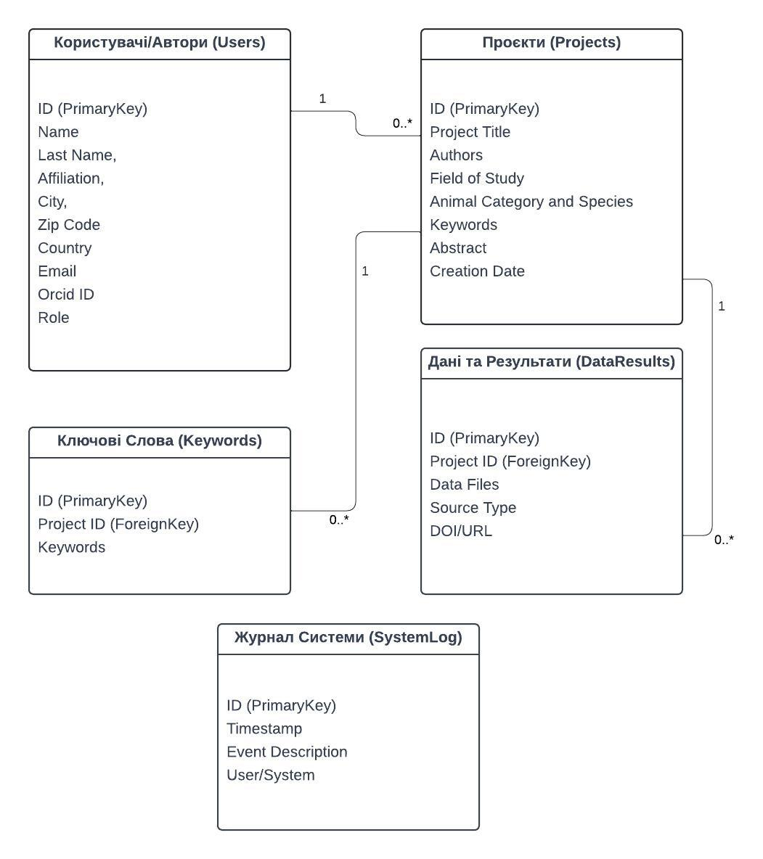
Рисунок 2.1 – UML діаграма бази даних наукових експериментів

Також визначимо функціонал адміністратора бази та користувача. Створено UML діаграму випадку використання як інструмент для візуалізації та розуміння вимог до системи з точки зору користувачів. (рис. 3.1).

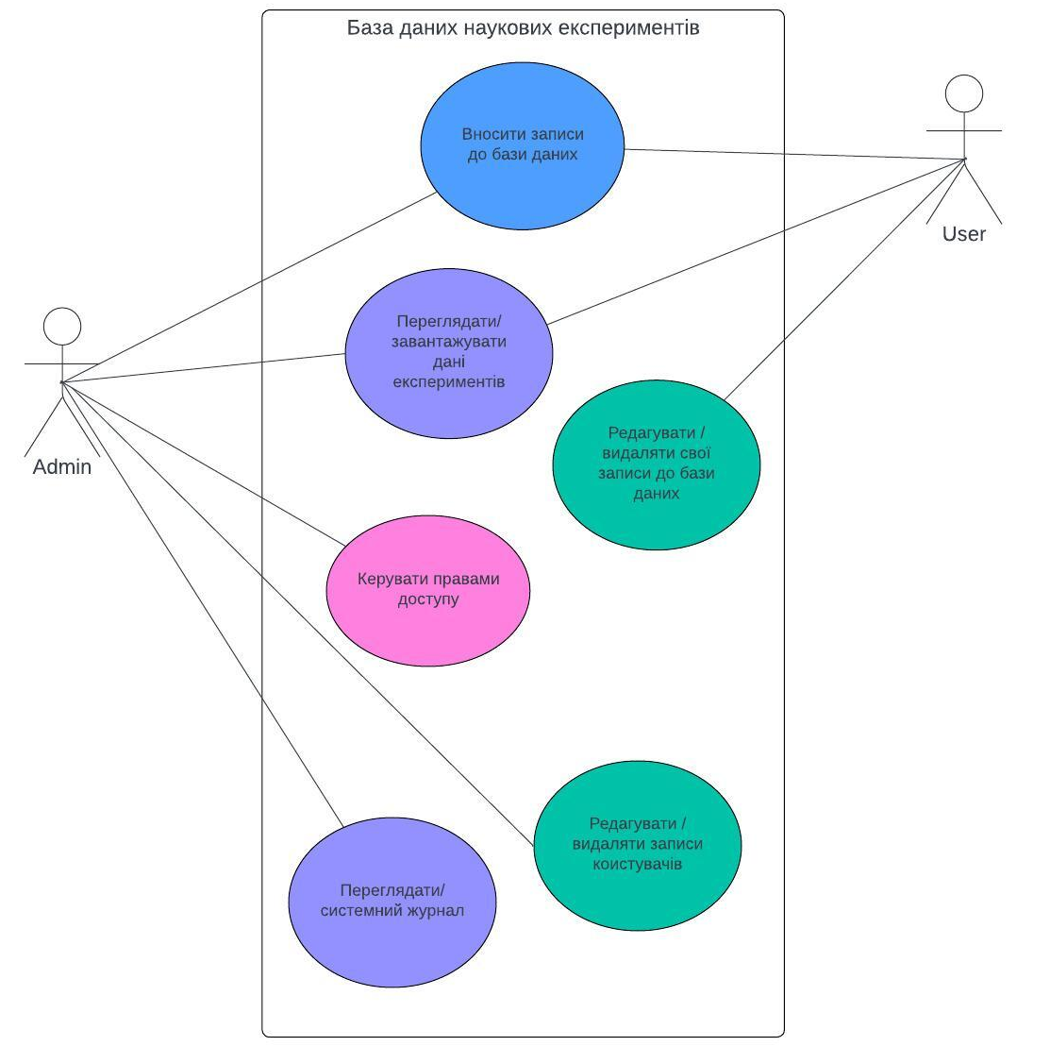
Рисунок 3.1 – UML діаграма використання користувачами системи

Отже, побудовано модель бази даних та визначено поведінку користувачів. Наступний розділ описує безпосереднє створення програмного продукту.

РОЗДІЛ 3
РОЗРОБКА БАЗИ ДАНИХ НАУКОВИХ ЕКСПЕРИМЕНТІВ

  - Розробка веб-інтерфейсу бази даних

Проектування веб-інтерфейсу бази даних засобами Django передбачає використання вбудованих можливостей Django та створення користувацького інтерфейсу для взаємодії з базою даних.
Для стандартизації оформлення та структури різних сторінок на сайті використовуються статичні файли можуть використовуватися, тим самим дозволяючи легко змінювати зовнішній вигляд всього сайту через один шаблон. Використання статичних ресурсів також полегшує кешування, оскільки ці файли можуть бути кешовані на браузері клієнта для покращення швидкодії завантаження сторінок. Для оформлення використано можливості статичні ресурси, що включають файли, такі як CSS-стилі, JavaScript-скрипти, зображення, шрифти тощо, які залишаються незмінними під час виконання веб-сторінки. На рисунку 3.1 видно розміщення файлу, що описує використані стилі.

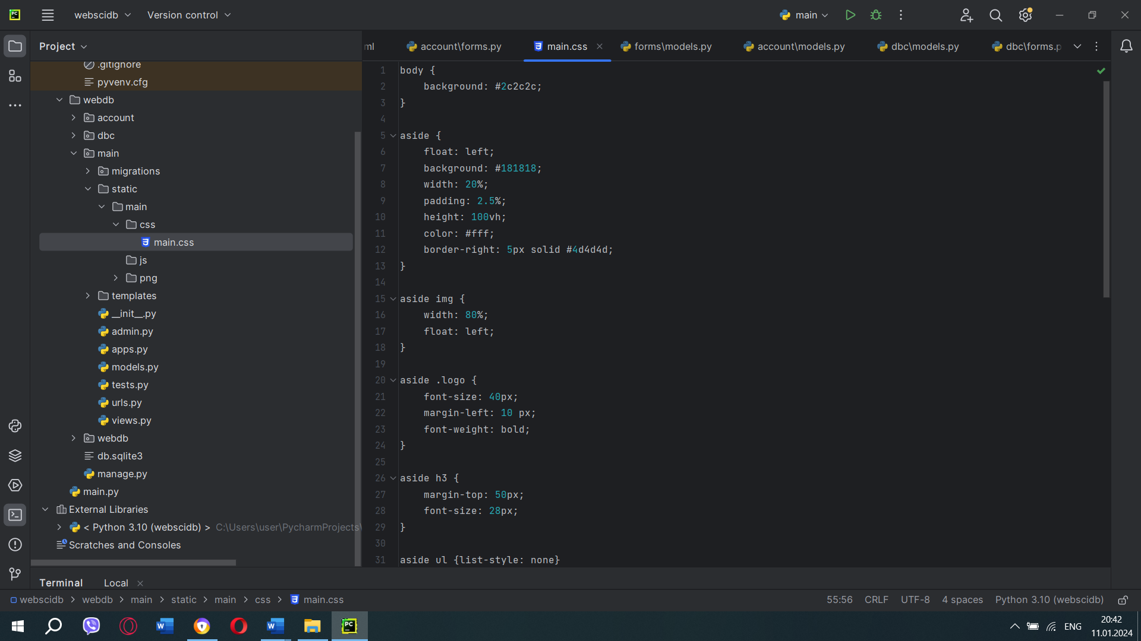
Рисунок 3.1 – Файл стилів main.css
Сторінка поділяється на бічну та інформаційні панелі. Для забезпечення такого відображення для усіх сторінок сайту використано шаблон layout.html, який визначая підключення стилів та скриптів через теги HTML, і ці файли включені на кожній сторінці за допомогою статичних адрес. Фрагмент коду названого файлу наведено на рисунку 3.2.

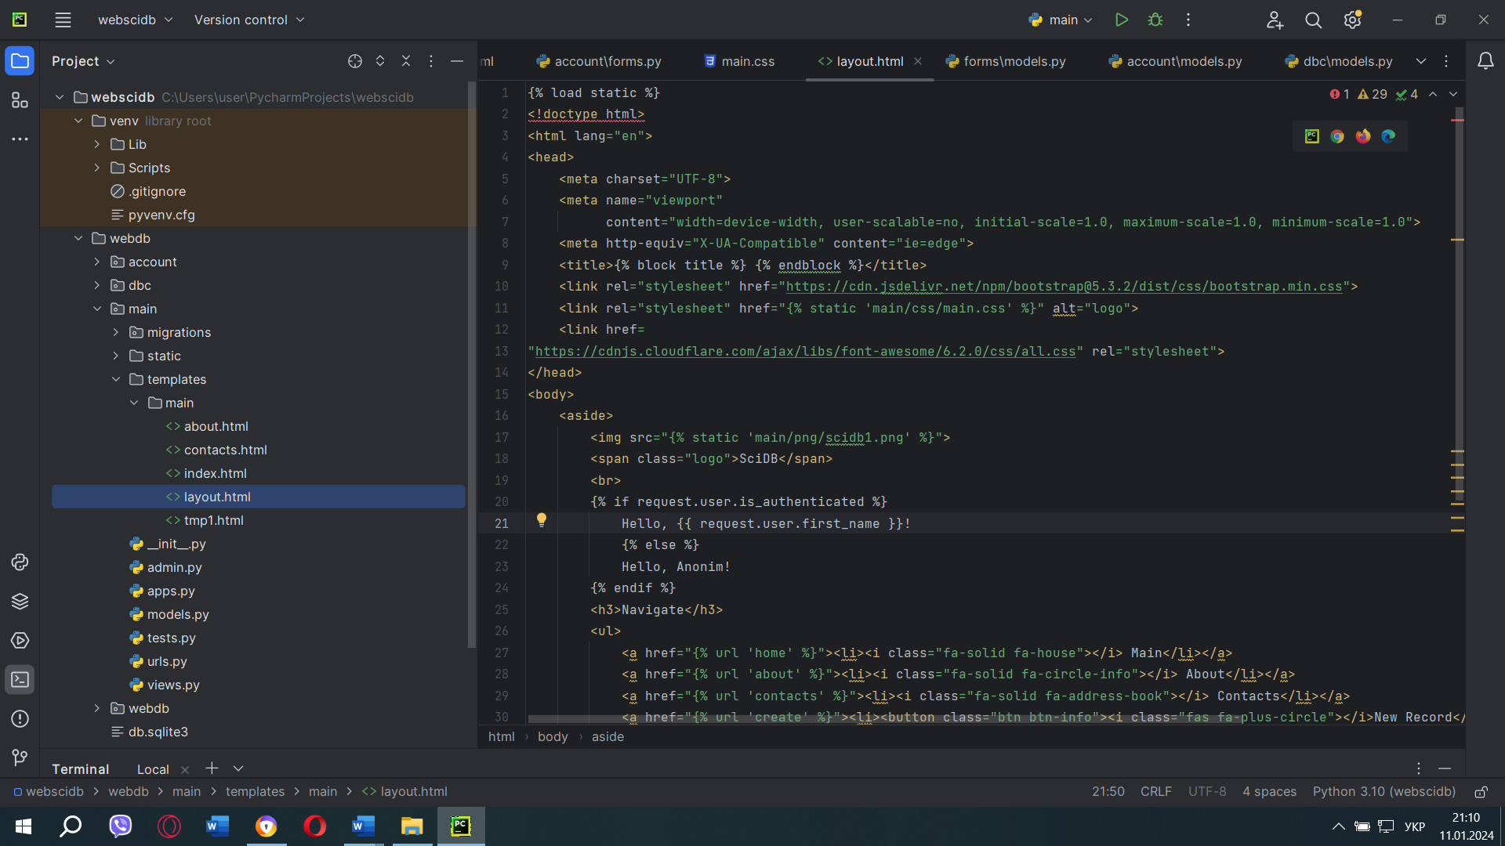
Рисунок 3.2 – Фрагмент файлу layout.html

Веб-сайт використовує представлення та шаблони для створення зручного та приємного інтерфейсу для користувачів. Представлення визначають, як дані повинні бути відображені на сторінці. Шаблони дозволяють вбудовувати ці представлення в HTML-код, забезпечуючи структуру та стиль сторінки. Використання представлень та шаблонів уніфікує дизайн та дозволяє ефективно взаємодіяти з базою даних, щоб користувачі могли швидко та легко знаходити, переглядати та спілкуватися з експериментальними даними.
Відповідно до шаблону написано основні сторінки сайту «Головна», «Про нас» та «Контакти» у каталозі «templates» (рис. 3.3 – 3.5). Для їх відображення прописані відповідні функції у файлі views.py.
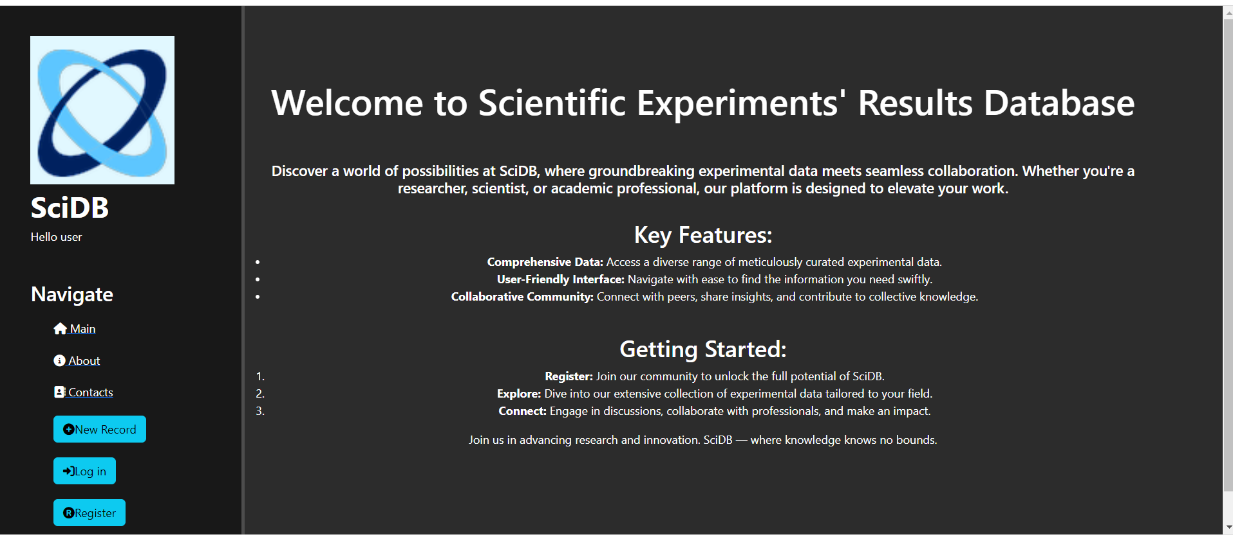
Рисунок 3.3 – Головна сторінка сайту
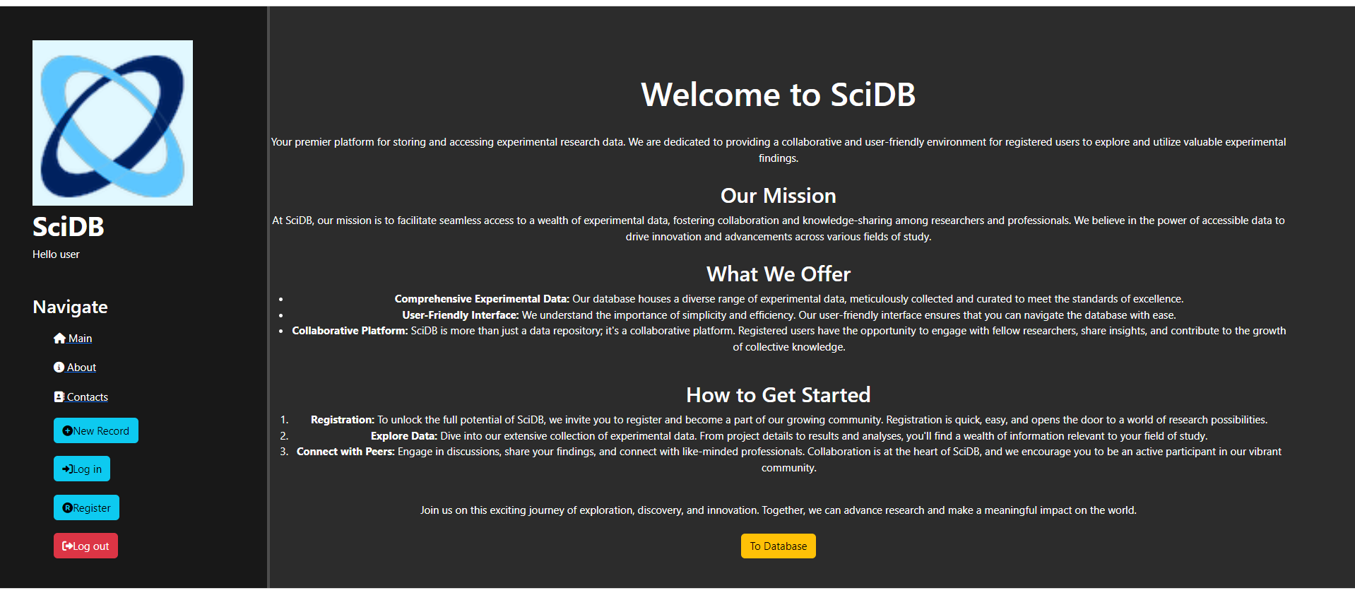
Рисунок 3.4 – Сторінка «Про нас»
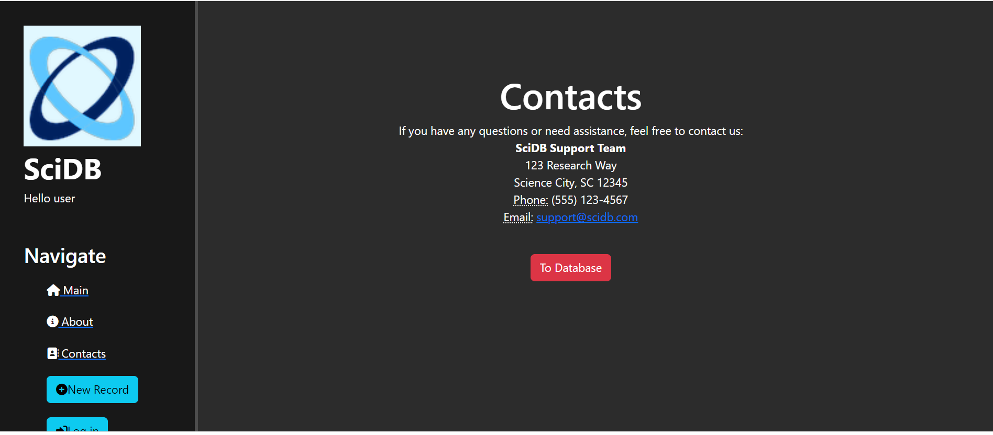
Рисунок 3.5 – Сторінка «Контакти»
Для роботи з url-адресами та зручної організації навігації по сайту використовується файл urls.py, який містить змінну urlpatterns з прописаними шляхами, наприклад:
urlpatterns = [
path('', views.index, name='home'),
path('about', views.about, name='about'),
path('contacts', views.contacts, name='contacts')
]
Django має вбудований веб-сервер, тому для перегляду результатів достатньо запустити його з терміналу командою: python manage.py runserver.

  - Створення моделей і таблиць бази даних

Для роботи з базою даних перш за все потрібно почати зі створення моделей Django. Визначено моделі, які представлятимуть об'єкти бази даних. Використано вбудований мовний засіб Django ORM для взаємодії з базою даних. На рис. 3.6 відповідний фрагмент коду, що ілюструє створення моделі.

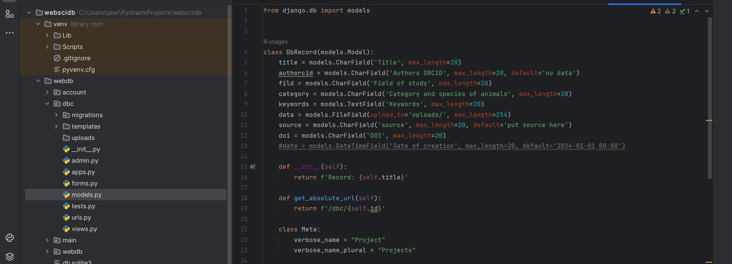
Рисунок 3.6 – Створення моделей для реалізації бази даних

Для створення таблиць бази даних на основі визначених моделей необхідно здійснити міграції за допомогою таких команд;
python manage.py makemigrations
python manage.py migrate
Таким чином створено необхідні таблиці, описані у розділі 2.
Для введення даних через веб-інтерфейс необхідно створити форми у відповідності до створених моделей. Усі форми містяться у файлі forms.py. Створена форма для реєстрації нового користувача із записом його до бази даних (рис 3.7). Також відповідно форма входу на сайт (рис 3.8) та можливість вийти зі свого акаунту (рис 3.9).

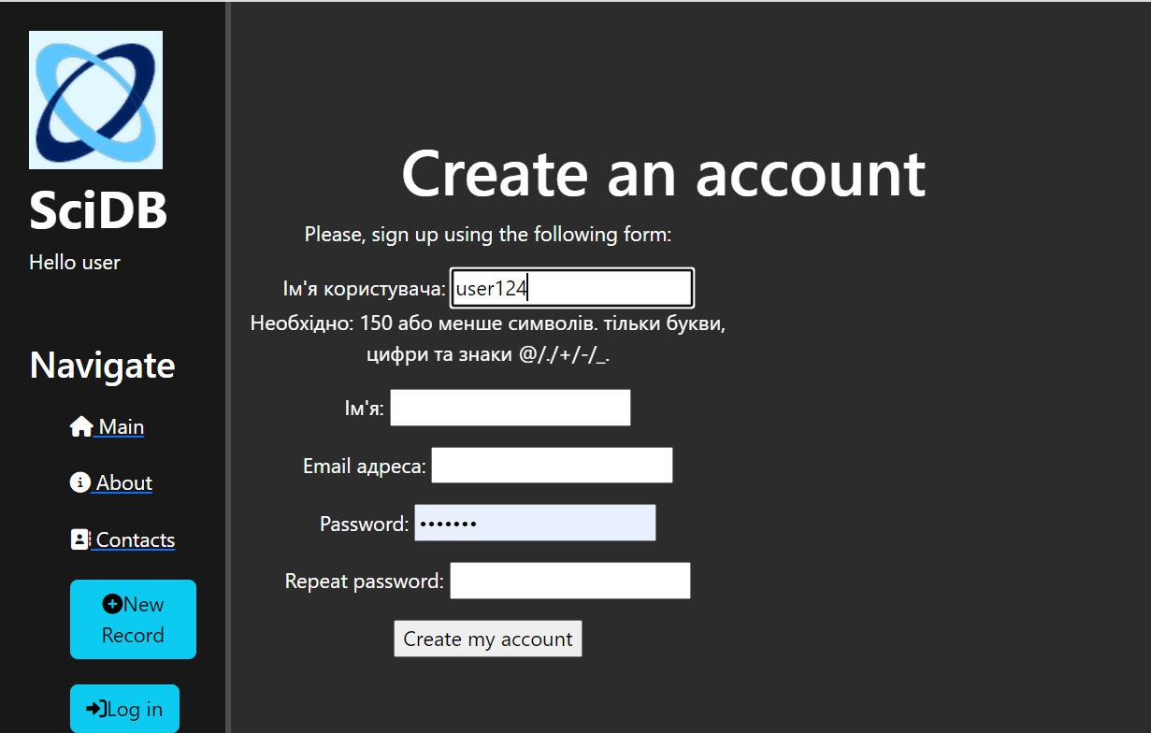
Рисунок 3.7 – Відображення на сайті форми реєстрації нового користувача

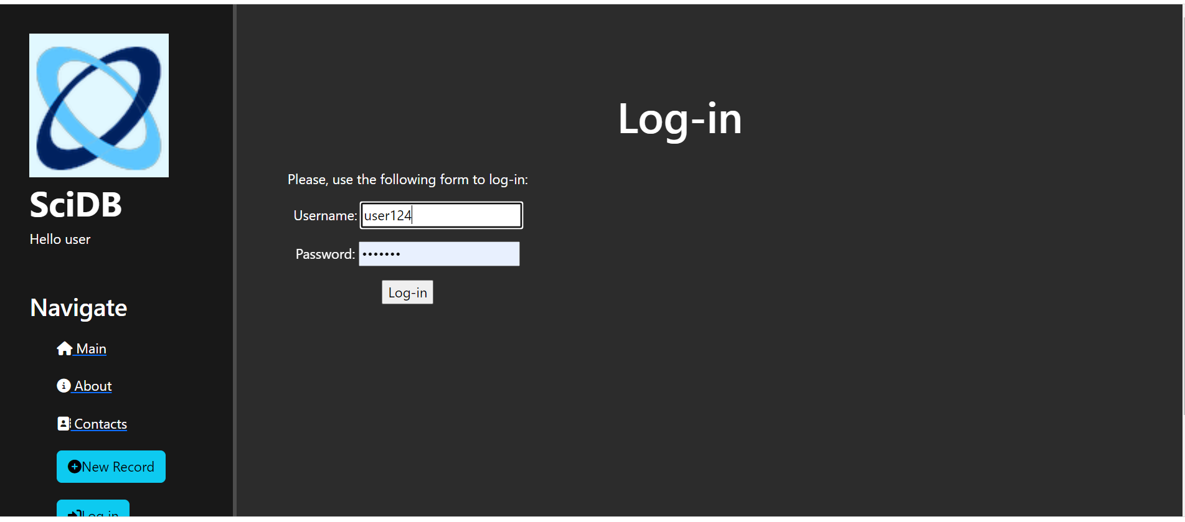
Рисунок 3.8 – Форма входу
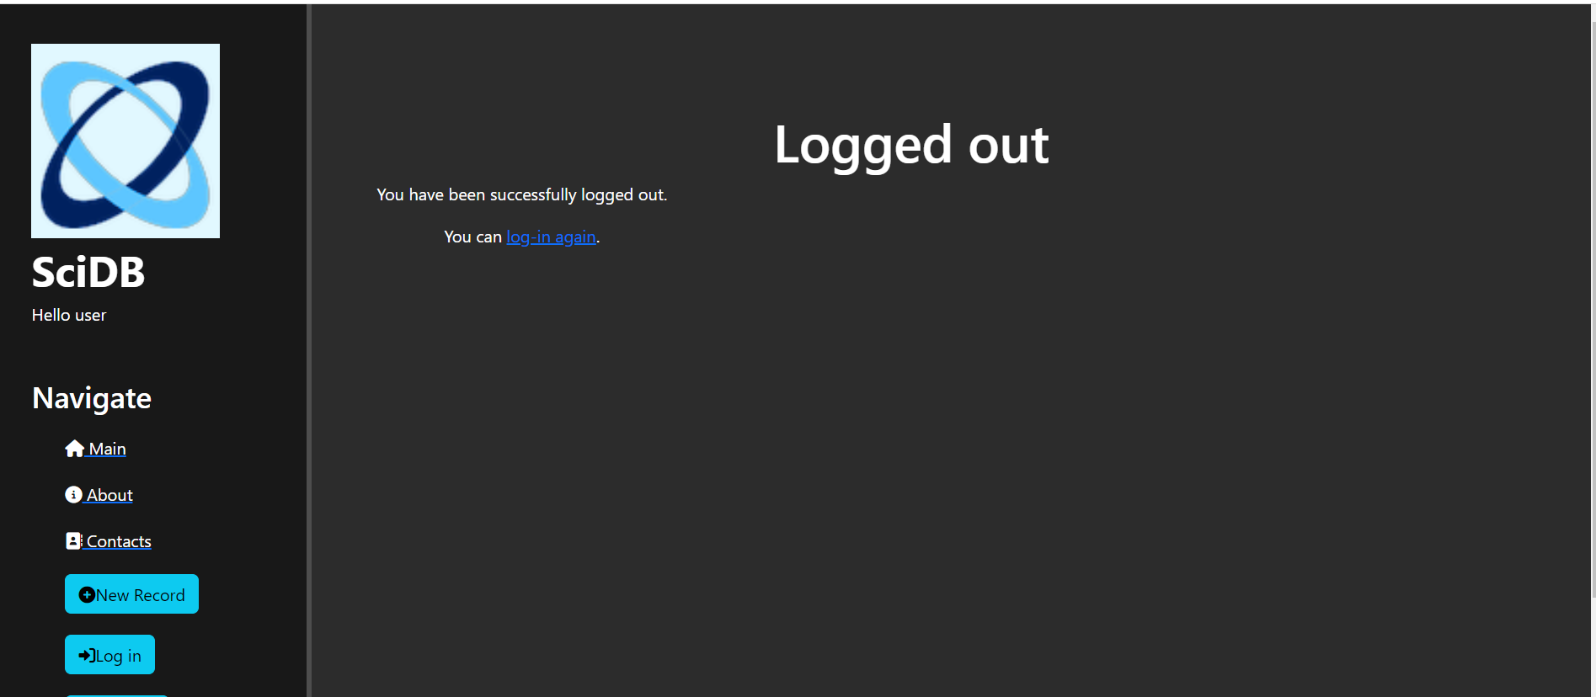
Рисунок 3.8 – Вихід з акаунта

Створена модель автора публікації, відповідна форма та її веб-реалізація (рис. 3.9).

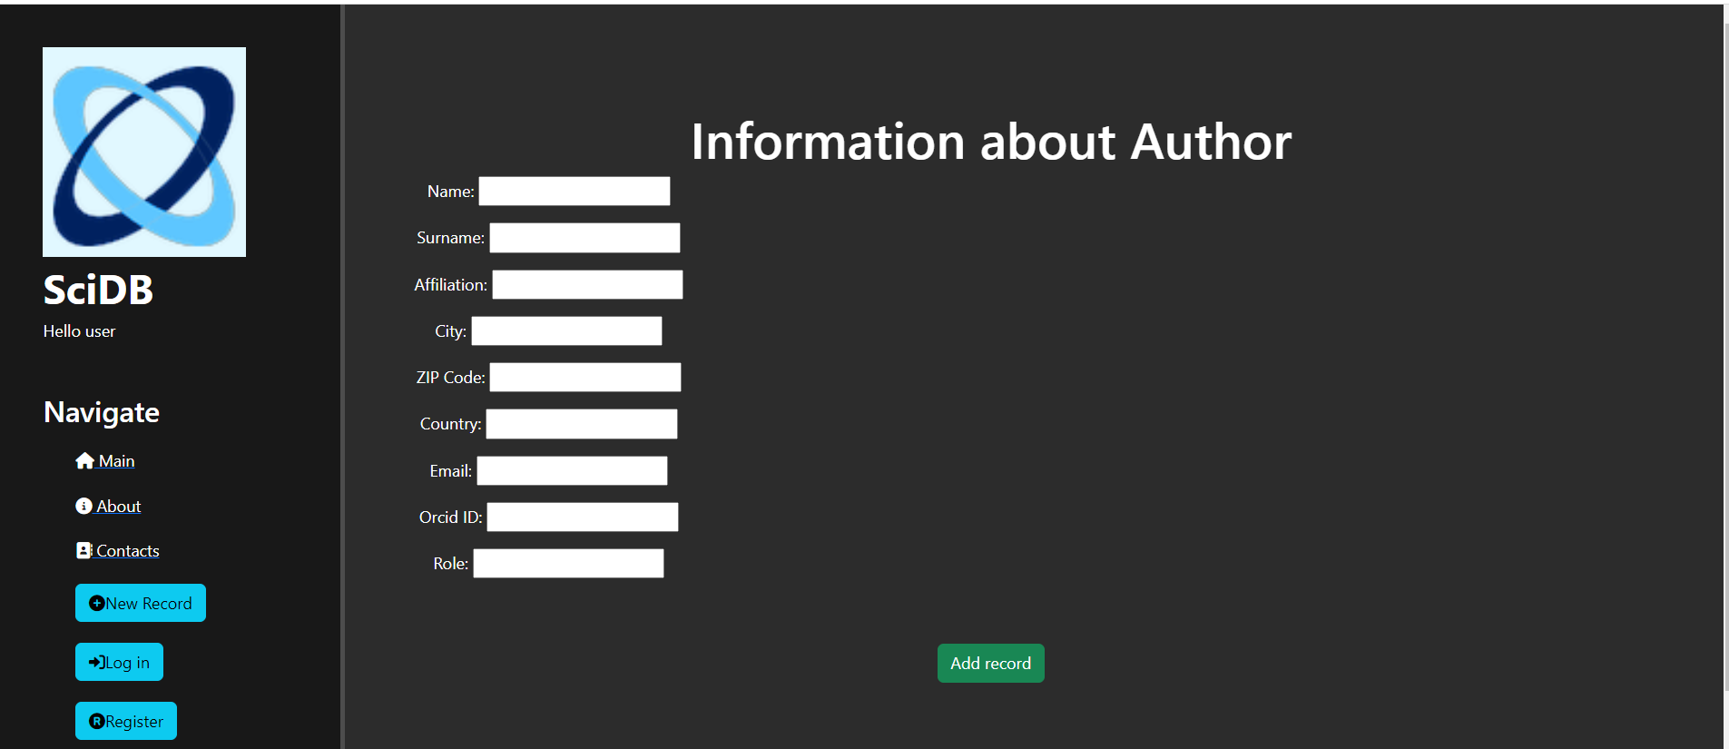
Рисунок 3.9 – Форма введення інформації про автора публіуації

Лише користувачі, що реєструються як автори, мають можливість вносити записи до бази даних наукових експериментів. Після проходження цієї процедури, автор отримує доступ до форми завантаження файлу та його опису (рис. 3.10 – 3.12).
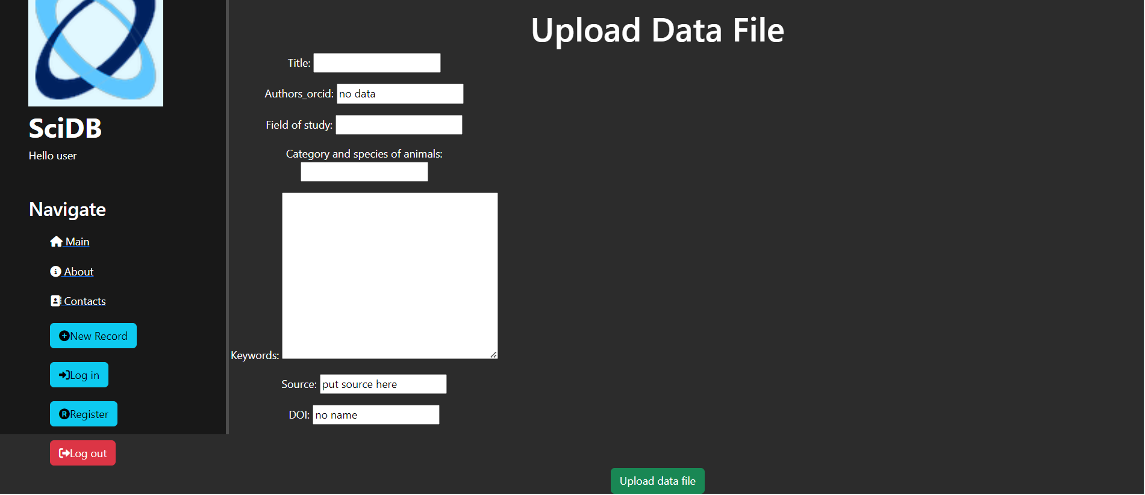
Рисунок 3.10 – Форма описової інформації про дані експерименту
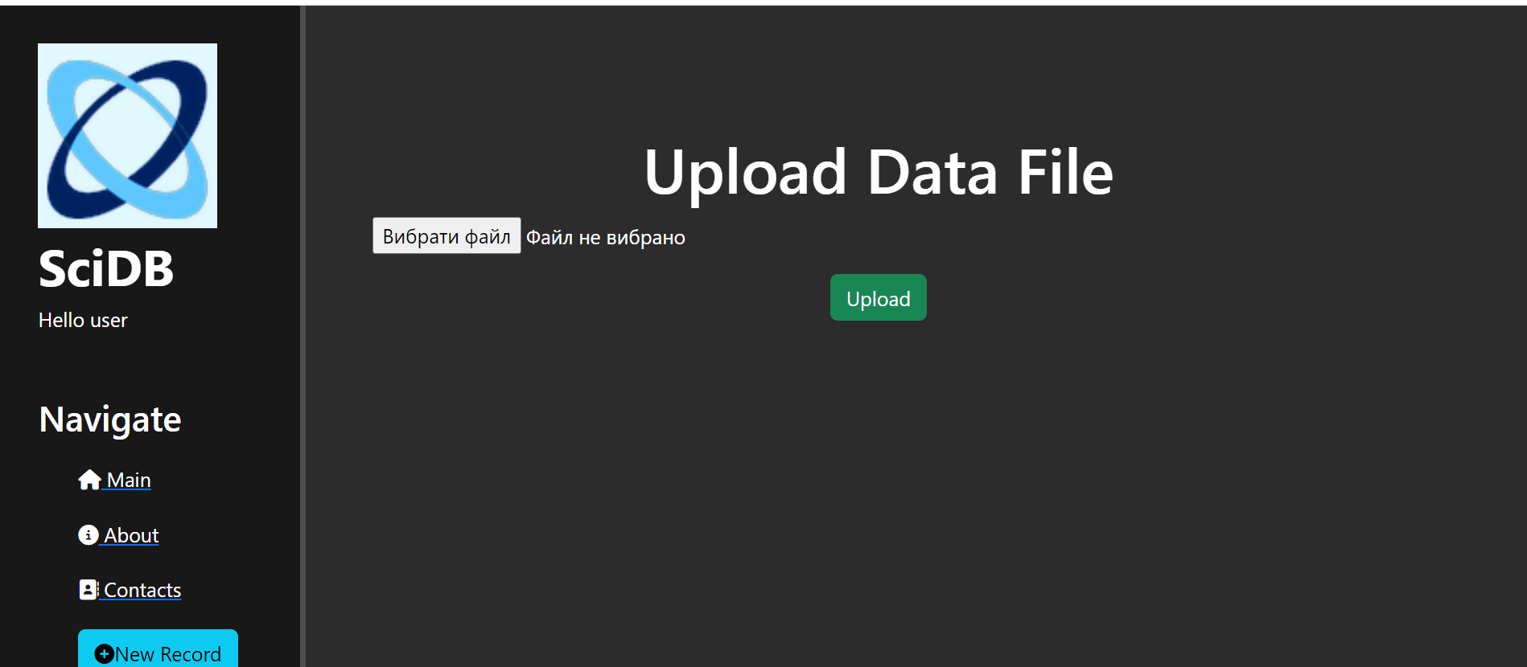
Рисунок 3.10 – Форма завантаження файлу з даними експерименту
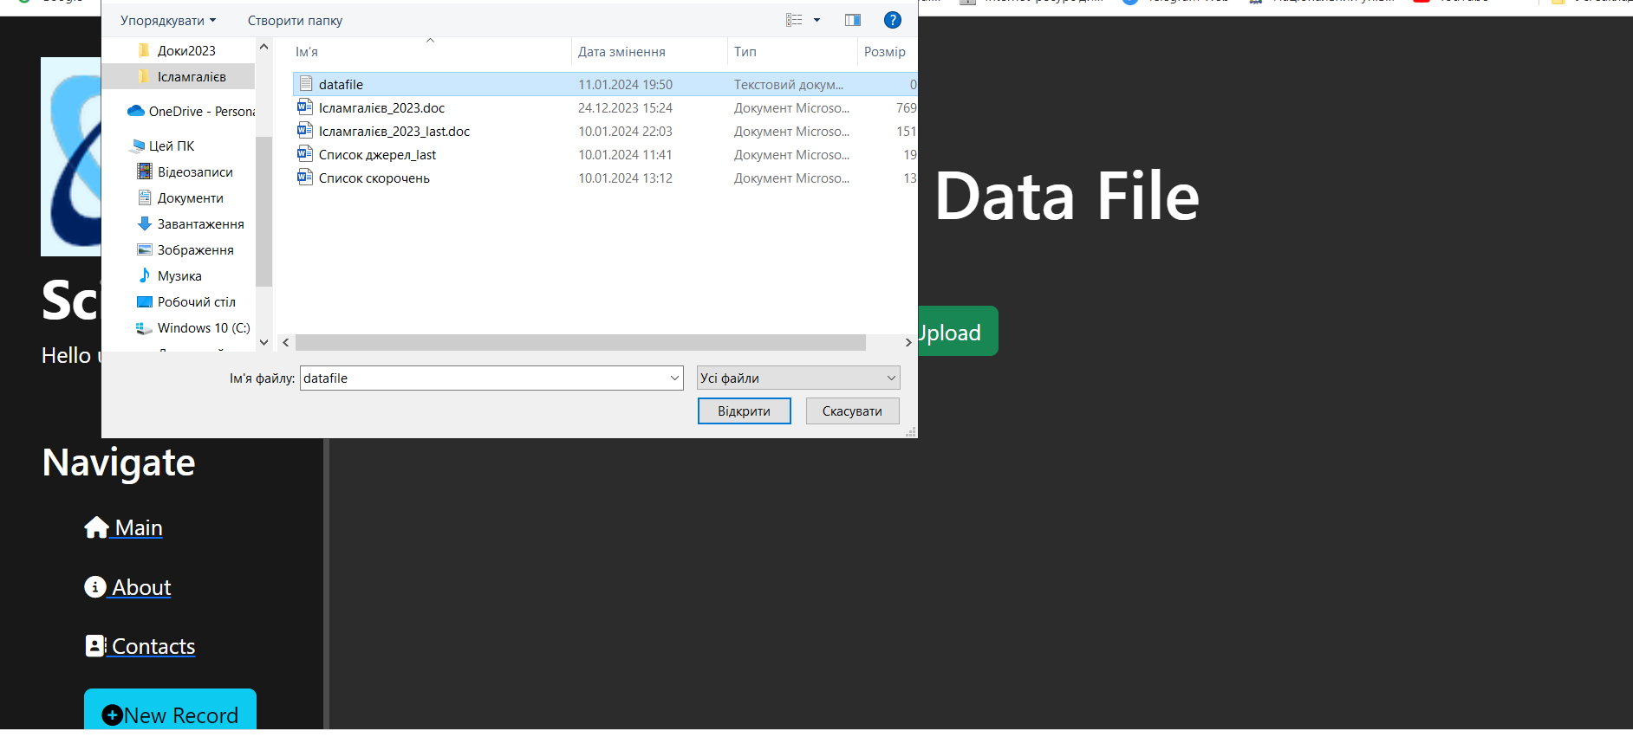
Рисунок 3.10 – Приклад завантаження файлу з даними експерименту
  - Можливості панелі адміністратора

Панель адміністратора в Django - це потужний інструмент, який дозволяє зручно керувати адміністративними аспектами веб-додатка. Щоб створити та налаштувати панель адміністратора, використовуються вбудовані засоби Django.
Основні можливості панелі адміністратора включають:
- Автоматична генерація інтерфейсу: Django автоматично генерує інтерфейс для моделей бази даних, що дозволяє адміністраторам здійснювати CRUD-операції (створення, читання, оновлення, видалення) без написання додаткового коду.
- Налаштування полів: Адміністратор може налаштовувати відображення полів моделей, приховувати чи показувати конкретні атрибути, а також встановлювати права доступу до них.
- Фільтрація та пошук: Інтерфейс панелі адміністратора дозволяє швидко фільтрувати та шукати дані за різними параметрами, спрощуючи навігацію.
- Логування змін: Django автоматично веде журнал всіх змін, зроблених через панель адміністратора, зберігаючи історію модифікацій.
Створення панелі адміністратора включає в себе кроки, описані нижче.
Створення адміністративного користувача: За допомогою команди createsuperuser створюється користувач з правами адміністратора.
Реєстрація моделей: Моделі, які ви хочете відображати в панелі адміністратора, реєструються в файлі admin.py.
Конфігурація моделей: За необхідності ви можете використовувати атрибути моделей, такі як list_display, list_filter, search_fields тощо, для налаштування відображення та функціоналу.
Запуск сервера адміністратора: Після цього можна запустити сервер та увійти в адміністративний розділ, використовуючи створений адміністративний обліковий запис.
Ці можливості спрощують адміністрування веб-додатка і роблять його управління ефективним та зручним.
Панель адміністратора проєкту подана на рисунку 3.11.

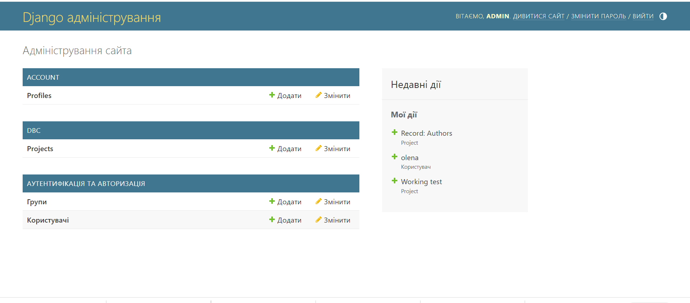
Рисунок 3.11 – Головна сторінка панелі адміністратора

Використання панелі адміністратора дає можливість створювати та редагувати профілі користувачів сайту (рис. 3.12).

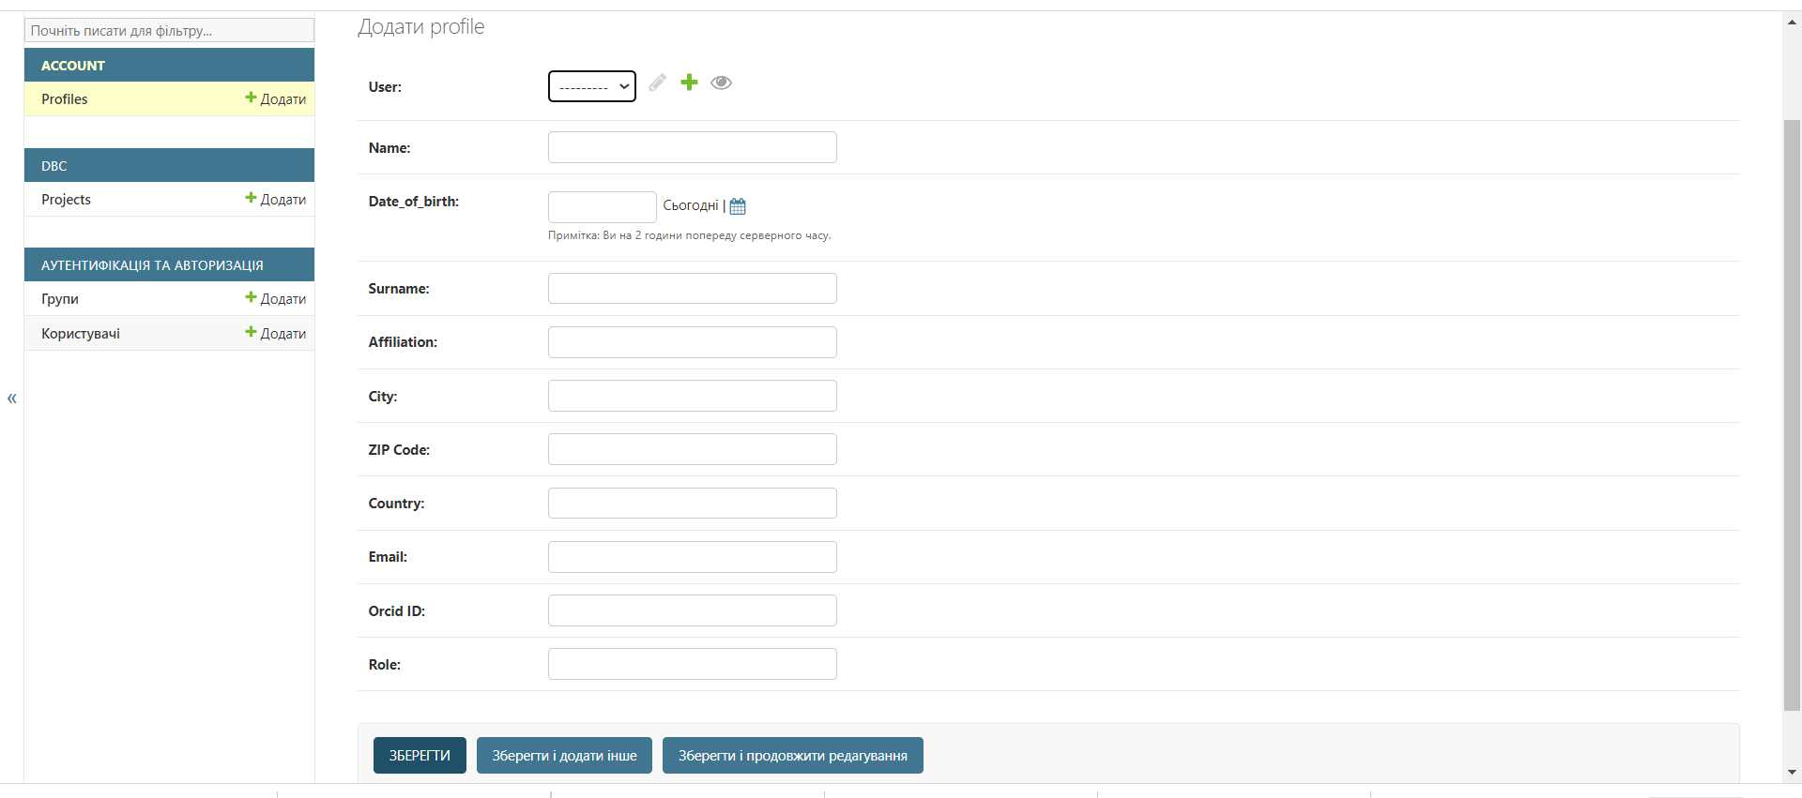
Рисунок 3.12 – Робота з профілями користувачів через панелі адміністратора

Відповідно адмістратор через панель може додавати записи у базу даних наукових експерименів (рис. 3.13)
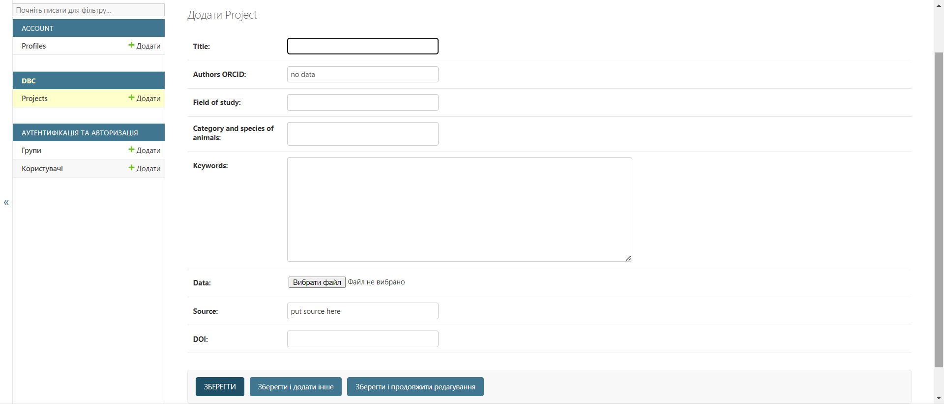
Рисунок 3.13 – Додавання записів до бази даних

Важливою функцією адміністратора є можливість додавати та видаляти користувачів, редагувати їх дані (рис. 3.14).

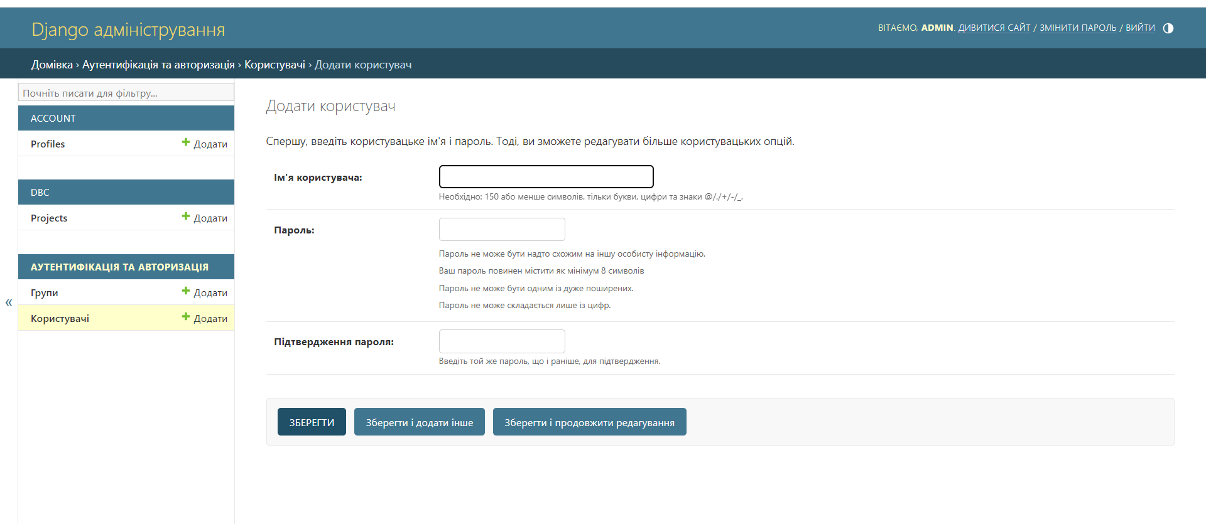
Рисунок 3.14 – Додавання користувачів бази даних

Але ще важливішим у вбудованій у цьому фреймворку панелі адміністратора є можливість легко маніпулювати правами доступу усіх користувачів сайту через створення груп користувачв з різними правами (рис. 3.15, 3.16).

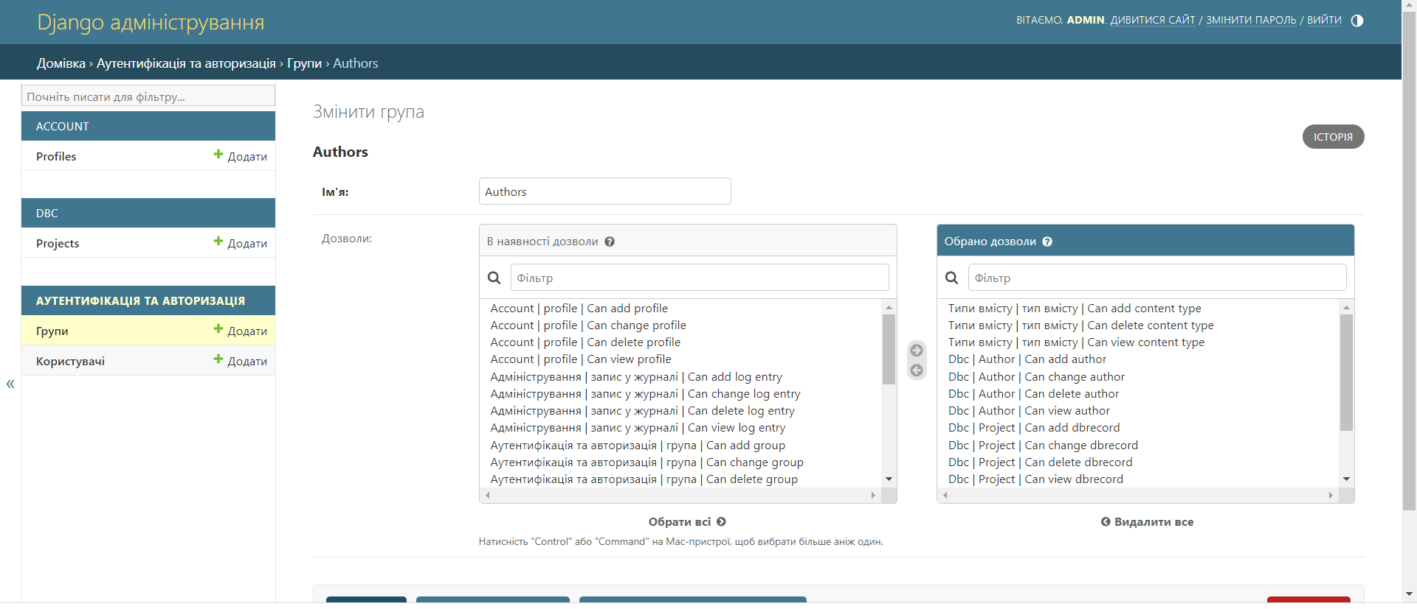
Рисунок 3.15 – Розмежування доступу для груп користувачів

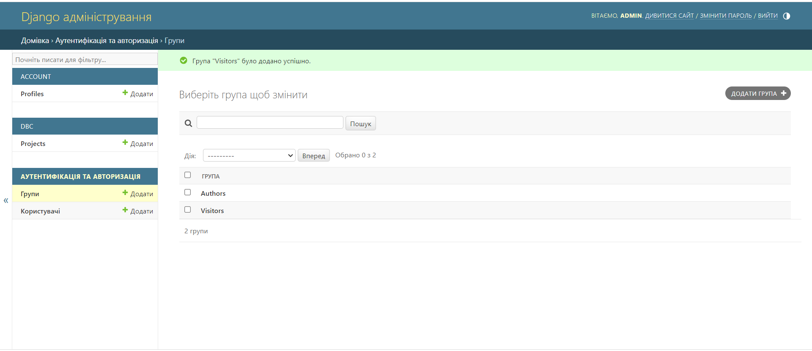
Рисунок 3.16 – Приклад груп користувачів

  - Тестування

Тестування функціональності сайту проведена відповідно до тест-плану для перевірки бази даних наукових експериментів та веб-інтерфейсу, що викладений нижче.
- Тестування реєстрації та авторизації:
  - впевнитися, що новий користувач може успішно зареєструватися в системі;
  - перевірити можливість входу в систему для зареєстрованого користувача;
  - впевнитися в безпекових заходах при авторизації.
- Функціональність додавання та редагування експерименту:
  - перевірити можливість успішного додавання нового експерименту;
  - впевнитися, що всі обов'язкові поля заповнюються правильно при додаванні експерименту;
  - перевірити можливість редагування існуючого експерименту та правильність змін;
  - впевнитися в можливості видалення експерименту та його повторного відновлення (в разі помилки).
- Системні та адміністративні функції:
  - виконати вхід в панель адміністратора та перевірити можливості додавання, редагування та видалення користувачів та проєктів;
  - впевнитися в належному функціонуванні системного журналу подій.
- Тестування безпеки:
  - виконати тестування на вразливість до sql-ін'єкцій та інших типів атак;
  - перевірити належне обмеження доступу до адміністративних функцій.
- Крос-браузерне тестування:
  - впевнитися в належному відображенні та роботі інтерфейсу в різних веб-браузерах (Chrome, Firefox, Safari, Edge).
- Тестування продуктивності:
  - провести тестування на завантаження системи при великій кількості користувачів та даних.
- Тестування взаємодії з користувачем:
  - взаємодія з реєстрованими користувачами для збору фідбеку та вдосконалення користувацького досвіду.
Цей тест-план допоміг впевнитися в якості та надійності бази даних та веб-інтерфейсу для наукових експериментів.

ВИСНОВКИ

Магістерська робота "Розробка бази наукових експериментів з веб-інтерфейсом" висвітлює процес проектування та реалізації важливого інструменту для науковців та дослідників у зберіганні та обробці експериментальних даних. Нижче подані основні висновки з результатів роботи.
Розроблена база даних успішно виконує свої основні функції зі зберігання та управління науковими експериментами. Забезпечено ефективне та оптимізоване зберігання великих обсягів даних, що робить систему придатною для роботи з різноманітними дослідженнями.
Веб-інтерфейс бази даних визначається зручністю використання та інтуїтивним навігаційним дизайном.
Впроваджено механізми безпеки для забезпечення конфіденційності та цілісності експериментальних даних. Система керування доступом дозволяє точно визначати рівні доступу користувачів та адміністраторів.
Проведено комплексне тестування бази даних, включаючи тести на функціональність, безпеку та продуктивність. Результати тестів свідчать про високий рівень надійності та відповідності стандартам.
Рекомендації щодо подальшого вдосконалення включають розширення функціоналу, інтеграцію з додатковими інструментами, такими як аналітичні засоби та інші.
Магістерська робота є успішним завершенням процесу розробки та впровадження бази даних для наукових експериментів. Отримані результати підтверджують досягнення поставлених цілей та підкреслюють важливість розробленої системи для наукової спільноти.

СПИСОК ВИКОРИСТАНИХ ДЖЕРЕЛ

- Data Modeling Techniques for Effective Database Design in Data Engineering. URL: https://iabac.org/blog/data-modeling-techniques-for-effective-database-design-in-data-engineering. (дата звернення – 18.09.2023 р.).
- How can you design databases for maximum usability, reliability, and maintainability? URL: https://www.linkedin.com/advice/0/how-can-you-design-databases-maximum-usability. (дата звернення – 18.09.2023 р.).
- Коваленко О.В. Концептуальні основи створення бази даних наукового експерименту та спостереження. Математичні машини і системи. 2016, № 2. С. 91–101.
- GenBank Overview. URL: https://www.ncbi.nlm.nih.gov/genbank/ (дата звернення – 18.09.2023 р.).
- RCSB Protein Data Bank (RCSB PDB). URL: https://www.rcsb.org/ (дата звернення – 18.09.2023 р.).
- NASA exoplanet archive. URL: https://exoplanetarchive.ipac.caltech.edu/ (дата звернення – 18.09.2023 р.).
- Human Genome Variation Database (HGVD). URL: https://www.hgvd.genome.med.kyoto-u.ac.jp/ (дата звернення – 18.09.2023 р.).
- CERN Open Data Portal. URL: https://opendata.cern.ch/ (дата звернення – 18.09.2023 р.).
- Robert Johns. Want To Level Up In Web Development? Use Web Development Frameworks! URL: https://hackr.io/blog/web-development-frameworks. (дата звернення – 18.09.2023 р.).
- Express. URL: https://expressjs.com/ (дата звернення – 18.09.2023 р.).
- Django-configurations: URL: https://django-configurations.readthedocs.io/en/2.3.2/ (дата звернення – 18.09.2023 р.).
- Rails s. URL: https://rubyonrails.org/ (дата звернення – 20.09.2023 р.).
- Laravel. URL: https://laravel.com/ (дата звернення – 20.09.2023 р.).
- Spring. URL: https://spring.io/ (дата звернення – 21.09.2023 р.).
- Top 15 best database for web applications to Use in 2022. URL: https://appinventiv.com/blog/top-web-app-database-list/ (дата звернення – 20.09.2023 р.).
- Top 5 CSS Frameworks for Developers and Designers. URL: https://www.browserstack.com/guide/top-css-frameworks (дата звернення – 20.09.2023 р.).
- Зв’язки в базах даних: що це і як вони працюють. URL: https://foxminded.ua/zviazok-u-bazi-danykh/ (дата звернення – 20.09.2023 р.).
- Посібник по Django для початківців – Частина 2. URL: https://devzone.org.ua/post/posibnik-po-django-dlia-pocatkivciv-castina-2 (дата звернення – 20.09.2023 р.).
- Моделі та бази даних (Django). URL: https://cutt.ly/4wJrschF (дата звернення – 20.09.2023 р.).
- The Django admin site. URL: https://docs.djangoproject.com/en/5.0/ref/contrib/admin/ (дата звернення – 20.09.2023 р.).
- Customizing authentication in Django. URL: https://docs.djangoproject.com/en/5.0/topics/auth/customizing/ (дата звернення – 20.09.2023 р.).
- Using the Django authentication system. URL: https://docs.djangoproject.com/en/5.0/topics/auth/default/ (дата звернення – 20.09.2023 р.).
- Django Tutorial Part 3: Using models. URL: https://developer.mozilla.org/en-US/docs/Learn/Server-side/Django/Models (дата звернення – 20.09.2023 р.).
- Django Tutorial. URL: https://www.w3schools.com/django/ (дата звернення – 20.09.2023 р.).
- Django Database Tutorial (Illustrated Guide). URL: https://pythonistaplanet.com/django-database-tutorial/ (дата звернення – 20.09.2023 р.).

